TRƯỜNG ĐẠI HỌC THỦ DẦU MỘT
VIỆN CÔNG NGHỆ SỐ



ĐỒ ÁN MÔN HỌC
PHÂN TÍCH THIẾT KẾ HƯỚNG ĐỐI TƯỢNG

Đề tài
DỰ ÁN PHÁT TRIỂN PHẦN MỀM QUẢN LÝ HỆ THỐNG XE BUÝT SMART BUS

GVHD: ThS. NGUYỄN THỊ THỦY
SVTH: TRƯƠNG QUỐC KHÁNH Mã SV: 2124802010731
Lớp: CNTT.CQ.T201

Tháng 07/2026

 | VIỆN:CÔNG NGHỆ SỐ  CTĐT: CÔNG NGHỆ THÔNG TIN

PHIẾU ĐÁNH GIÁ KIỂM TRA
Học kỳ: III Năm học: 2025-2026 Khóa:

I. THÔNG TIN CHUNG HỌC PHẦN
- Tên học phần: Phân tích thiết kế hướng đối tượng
- Mã học phần: KTPM031 Số tín chỉ: 2
- Ngành đào tạo: Công nghệ thông tin/ Kỹ thuật phần mềm
- Hình thức kiểm tra: Đồ án

II. KẾT QUẢ ĐÁNH GIÁ
Danh sách sinh viên trong nhóm: (Nếu là bài cá nhân thì tính danh sách nhóm là 01 sinh viên)
MSSV | Họ và tên | Lớp | Ngành | Phần 1: Đánh giá tham gia trong nhóm (nếu có) | Phần 2: Đánh giá chủ đề | Điểm = Phần 1 * Phần 2
(1) | (2) | (3) | (4) | (5) | (6) | (7)

Phần 1 (Chỉ sử dụng đối với bài làm theo nhóm): Nội dung đánh giá tham gia trong nhóm của sinh viên được tính theo phần trăm (%) đóng góp (nếu có); đây là phần đánh giá cho cột (5)
(Dành cho sinh viên đánh giá)
Họ và tên SV | Thời gian tham gia họp nhóm đầy đủ | Thái độ tham gia tích cực | Ý kiến đóng góp hữu ích | Thời gian giao nộp sản phẩm đúng hạn | Chất lượng sản phẩm giao nộp tốt | Tổng  % | Ký tên
 | 15% | 15% | 20% | 20% | 30% | 100%
Phần 2: Nội dung đánh giá chủ đề, các tiêu chí được trích xuất từ rubric đánh giá; đây là phần đánh giá cho cột (6)
(Dành cho giảng viên đánh giá)
TT | Tiêu chí đánh giá | Điểm tối đa | CLOx |  | Điểm đánh giá
 |  |  |  | CB chấm 1 | CB chấm 2 | Điểm thống nhất
 | Yêu cầu người dùng | 10 | CLO2
 | Mô hình hóa chức năng hệ thống qua Use case Diagram | 15 | CLO2
 | Mô hình hóa cấu trúc của hệ thống qua Class Diagram | 10 | CLO3
 | Thiết kế sơ đồ CSDL quan hệ từ Class Diagram | 15 | CLO3
 | Viết kịch bản cho từng Use case, phân rã use case nếu có và Mô hình hóa Use case qua Activity Diagram, Sequence Diagram và State Diagram | 15 | CLO2
 | Dựa vào sơ đồ UC tổng quát để thiết kế màn hình chính.  Dựa vào kịch bản và Activity Diagram để thiết kế giao diện cho từng UC | 10 | CLO2
 | Dựa trên giao diện đã thiết kế thực hiện code cho từng UC | 10 | CLO3
 | Trình bày và trả lời câu hỏi | 15 | CLO3
 | Điểm tổng cộng | 10

Thành phố Hồ Chí Minh, ngày …… tháng 7 năm 2026
CÁN BỘ CHẤM 1 | CÁN BỘ CHẤM 2
(Ký, ghi rõ họ tên) (Ký, ghi rõ họ tên)

Nguyễn Thị Thủy

MỤC LỤC
MỤC LỤC iv
LỜI MỞ ĐẦU vi
1. Lý do chọn đề tài vi
2. Mục đích của đề tài vi
3. Phạm vi của đề tài vi
CHƯƠNG 1. HIỆN TRẠNG VÀ YÊU CẦU BÀI TOÁN 1
1.1. Khảo sát hiện trạng 1
1.1.1. Đối với Hệ thống hiển thị mã QR động (Trên xe) 1
1.1.2. Đối với Ứng dụng di động (Khách hàng) 1
1.1.3. Error! Bookmark not defined.
1.2. Mô tả bài toán 1
1.3. Các yêu cầu của bài toán. 3
1.4. Mô hình hóa yêu cầu 5
1.4.1. Xác định Actor 5
1.4.2. User stories 6
1.4.3. Xác định Use Case 7
1.4.4. Sơ đồ Use Case 9
1.4.5. Đặc tả các Use Case 10
CHƯƠNG 2. PHÂN TÍCH HỆ THỐNG 27
2.1. Sơ đồ lớp (Class Diagram) 27
2.2. Sơ đồ tuần tự (Sequence Diagram) 27
2.3. Sơ đồ hoạt động (Activity Diagram) 32
2.4. Sơ đồ dữ liệu (ERD) 37
CHƯƠNG 3. THIẾT KẾ HỆ THỐNG 39
3.1. Thiết kế CSDL 39
3.2. Thiết kế giao diện 39
3.2.1. Giao diện Đăng ký 39
3.2.2. Giao diện Đăng nhập 39
3.2.3. Giao diện Thêm sản phẩm 39
3.2.4. Giao diện Đặt hàng 39
3.2.5. Giao diện Thanh toán 39
CHƯƠNG 4. CÀI ĐẶT VÀ THỬ NGHIỆM 40
4.1. Cài đặt 40
1 40
2 40
3 40
4 40
5 40
4.2. Thử nghiệm 40
4.2.1. Chức năng Đăng ký 41
4.2.2. Chức năng Đăng nhập 41
4.2.3. Chức năng Thêm sản phẩm 41
4.2.4. Chức năng Đặt hàng 41
4.2.5. Chức năng Thanh toán 41
CHƯƠNG 5. KẾT LUẬN 42
5.1. Kết quả 42
5.2. Hạn chế 42
5.3. Thuận lợi và khó khăn 42
5.3.1. Thuận lợi 42
5.3.2. Khó khăn 42
5.3.3. 42
5.4. Hướng phát triển 42
TÀI LIỆU THAM KHẢO 43

LỜI MỞ ĐẦU
1. Lý do chọn đề tài
Trong bối cảnh giao thông công cộng tại các thành phố lớn ở Việt Nam đang ngày càng đông đúc và phức tạp, hệ thống xe buýt truyền thống vẫn tồn tại nhiều hạn chế như: thanh toán thủ công dễ gian lận, hành khách khó nắm bắt thông tin thời gian xe đến (ETA), tài xế thiếu hỗ trợ giám sát hành khách realtime, và quy trình quản lý chưa được tự động hóa.
Đề tài “Dự án phát triển phần mềm quản lý hệ thống xe buýt Smart Bus” được chọn nhằm áp dụng công nghệ hiện đại (mã QR động, GPS realtime, ứng dụng di động, thiết bị hỗ trợ tài xế) để giải quyết các vấn đề trên, góp phần xây dựng một hệ thống giao thông công cộng thông minh, minh bạch, an toàn và tiện lợi hơn cho người dân.
2. Mục đích của đề tài
Smart Bus là dự án xây dựng hệ thống xe buýt trong thành phố giúp quá trình quản lý các chuyến xe buýt thuận tiện hơn. Người dân có thể sử dụng thẻ hoặc điện thoại có hỗ trợ giao tiếp NFC để thanh toán tiền mỗi khi di chuyển bằng xe buýt. Hệ thống còn có thể hỗ trợ giúp người dân có thể biết thời gian các xe buýt sẽ đến, thông báo sắp đến trạm dừng và cung cấp người tài xế những thông tin cần thiết để phục vụ khách hàng tốt hơn. Lưu ý rằng một xe buýt có thể sẽ được điều đi phục vụ 1 tuyến khác. Các yêu cầu được sắp xếp theo thứ tự ưu tiên từ trên xuống.
3. Phạm vi của đề tài
CÁC YÊU CẦU CHỨC NĂNG (Hệ thống Smart Bus gồm có 4 thành phần chính)
1. Hệ thống hiển thị mã QR động trên xe buýt Thiết bị Windows Forms trên xe tự động sinh và hủy mã QR động khi mở/đóng cửa, hỗ trợ check-in/check-out an toàn, xử lý hậu kiểm và giám sát realtime cho tài xế.
2. Ứng dụng di động cho hành khách (React Native) Hỗ trợ tra cứu tuyến xe, vị trí realtime, ETA, quét mã QR tại trạm/xe, đặt yêu cầu lên/xuống xe, quản lý tài khoản và lịch sử di chuyển.
3. Hệ thống mã QR tại trạm dừng Quét mã QR cố định để xem thông tin trạm, tuyến xe và gửi yêu cầu lên xe.
4. Thiết bị hỗ trợ tài xế (Windows Forms) Hiển thị thông tin hành khách, yêu cầu dừng, vị trí GPS, lộ trình và trạng thái xe.
Yêu cầu phi chức năng
- Giao diện thân thiện, dễ sử dụng.
- Thời gian phản hồi ≤ 3 giây cho chức năng tra cứu.
- Bảo mật dữ liệu qua HTTPS.
- Hỗ trợ hoạt động đồng thời nhiều xe và người dùng.
- Ứng dụng di động chạy trên Android & iOS.
- Hỗ trợ chế độ offline và đồng bộ dữ liệu.
- Đảm bảo tính ổn định và khả năng mở rộng.

- HIỆN TRẠNG VÀ YÊU CẦU BÀI TOÁN

  - Khảo sát hiện trạng
- Đối với Hệ thống hiển thị mã QR động (Trên xe)
Vấn đề kết nối: Mã QR động yêu cầu tính bảo mật cao và đồng bộ thời gian thực với server. Cần khảo sát độ phủ sóng mạng 4G/5G trên toàn tuyến. Nếu xe đi vào vùng mất sóng, hệ thống cần có cơ chế "offline mode" hoặc đệm dữ liệu (buffering) để không làm gián đoạn việc quét mã.
Chống gian lận: Việc hủy mã QR ngay khi đóng cửa là hợp lý. Tuy nhiên, cần khảo sát tốc độ xử lý của máy chủ để đảm bảo mã QR xuất hiện ngay lập tức khi cửa vừa mở, tránh gây ùn tắc khách lên xe.
- Đối với Ứng dụng di động (Khách hàng)
Độ trễ (Latency): Yêu cầu phản hồi dưới 3 giây là tiêu chuẩn cao. Cần khảo sát hạ tầng Server (API response time) và chất lượng đường truyền internet của người dùng.
Trải nghiệm người dùng (UX): Việc quét mã QR cần thực hiện nhanh trong điều kiện ánh sáng yếu hoặc ngược sáng tại cửa xe. Cần kiểm tra thuật toán quét mã trong ứng dụng.
- Đối với Hệ thống mã QR tại trạm
Vấn đề vật lý: Mã QR dán tại trạm thường xuyên đối mặt với các vấn đề: bị bong tróc, bị vẽ bậy, hoặc bị che khuất. Cần khảo sát vật liệu in ấn (phủ chống trầy, chống nước) và vị trí đặt để đảm bảo độ bền.
- Đối với Thiết bị hỗ trợ tài xế
An toàn giao thông: Thiết bị hiển thị quá nhiều thông tin (số lượng khách, yêu cầu xuống xe, lộ trình...) có thể làm phân tâm tài xế. Cần khảo sát giao diện UI để đảm bảo chỉ hiển thị thông tin cảnh báo quan trọng nhất (ví dụ: chỉ hiện pop-up khi có yêu cầu xuống xe).
  - Mô tả bài toán
DỰ ÁN PHÁT TRIỂN PHẦN MỀM QUẢN LÝ HỆ THỐNG XE BUÝT SMART BUS là giải pháp công nghệ toàn diện nhằm hiện đại hóa mạng lưới giao thông công cộng, tối ưu hóa quy trình soát vé, và nâng cao trải nghiệm di chuyển của hành khách. Hệ thống giải quyết triệt để tình trạng gian lận vé (quét ảo qua ảnh chụp) nhờ cơ chế bảo mật thời gian thực và tăng cường khả năng tương tác chủ động giữa hành khách với tài xế. Hệ thống bao gồm 4 thành phần chính được kết nối đồng bộ sau:
- Hệ thống hiển thị mã QR động trên xe buýt:
- Được trang bị trên một màn hình nền tảng Windows Forms đặt tại cửa lên/xuống hoặc tích hợp tại vị trí của tài xế.
- Cơ chế sinh mã QR bảo mật: Khi xe dừng và tài xế bấm Mở cửa, màn hình tự động tạo ra một mã QR động chứa chuỗi định danh ngẫu nhiên (Session Token) theo thời gian thực và đồng bộ với máy chủ. Khi tài xế bấm Đóng cửa để di chuyển, mã QR này sẽ lập tức bị ẩn hoặc hủy hiệu lực trên toàn hệ thống nhằm ngăn chặn việc chụp ảnh gian lận.
- Ghi nhận Check-in/Check-out: Hành khách dùng ứng dụng di động quét mã QR khi lên xe (hệ thống kiểm tra hợp lệ, ghi nhận thông tin, thời gian bắt đầu và thông báo số dư) và thực hiện quét lại mã QR mới khi xuống xe (hệ thống tự động tính toán chi phí dựa trên tuyến đường và vị trí trạm thực tế).
- Hậu kiểm Real-time: Khi khách quét mã thành công (lên hoặc xuống), thiết bị của tài xế lập tức phát âm thanh cảnh báo và hiển thị trạng thái của khách đó theo thời gian thực để tài xế giám sát bằng mắt thường.
- Xử lý quên quét mã: Nếu hành khách quên quét mã khi xuống xe, hệ thống sẽ tự động ghi nhận khi chuyến xe kết thúc hành trình toàn tuyến và khấu trừ chi phí theo giá vé toàn chặng của chuyến đó.
- Ứng dụng di động dành cho hành khách:
- Được phát triển trên nền tảng React Native, hỗ trợ hoạt động mượt mà trên cả hai hệ điều hành Android và iOS.
- Tra cứu thông tin: Cho phép hành khách xem danh sách tuyến, vị trí xe hiện tại trên bản đồ, thời gian dự kiến xe đến từng trạm (ETA), và số lượng hành khách hiện có trên từng xe.
- Tương tác đặt yêu cầu: Hành khách có thể "Đặt yêu cầu lên xe" khi chờ tại trạm hoặc "Đặt yêu cầu xuống xe" (chọn trước trạm muốn xuống), thông tin này sẽ gửi trực tiếp đến thiết bị trên xe để nhắc nhở tài xế.
- Quản lý tài khoản: Hỗ trợ xem số dư, nạp tiền, xem lịch sử giao dịch, lịch sử di chuyển.
- Hệ thống mã QR tại trạm dừng xe buýt:
- Mỗi trạm dừng được gắn cố định một mã QR định danh riêng biệt.
- Khi hành khách dùng ứng dụng di động quét mã tại trạm, hệ thống sẽ hiển thị toàn bộ thông tin của trạm đó bao gồm: danh sách các tuyến đi qua, thông tin lộ trình, thời gian dự kiến xe đến trạm (ETA) và số lượng khách hiện có trên từng xe.
- Hành khách có thể gửi yêu cầu lên xe trực tiếp từ màn hình thông tin trạm này.
- Thiết bị hỗ trợ tài xế:
- Là ứng dụng chạy trên nền tảng Windows Forms đặt tại vị trí cabin của tài xế.
- Hiển thị trực quan số lượng hành khách hiện tại trên xe, danh sách khách muốn xuống trạm kế tiếp và thông báo số lượng khách đang chờ lên xe tại các trạm phía trước.
- Hiển thị tốc độ, vị trí hiện tại, lộ trình và trạng thái hoạt động của tuyến xe.
- Tự động thu thập và gửi dữ liệu GPS về máy chủ theo thời gian thực để tính toán thời gian dự kiến đến trạm (ETA).

  - Các yêu cầu của bài toán.
Hệ thống DỰ ÁN PHÁT TRIỂN PHẦN MỀM QUẢN LÝ HỆ THỐNG XE BUÝT SMART BUS cho phép:
- Hành khách (Sử dụng Ứng dụng di động và Quét mã tại trạm):
- Tra cứu danh sách các tuyến xe buýt và lộ trình chi tiết của từng tuyến.
- Xem vị trí hiện tại của xe buýt theo thời gian thực trên bản đồ.
- Xem thời gian dự kiến xe đến từng trạm (ETA) và số lượng hành khách đang có trên xe.
- Quét mã QR cố định tại trạm dừng để xem nhanh thông tin trạm, các tuyến đi qua và xe sắp đến.
- Đặt yêu cầu lên xe (gửi thông báo cho tài xế biết có người đang chờ tại trạm kế tiếp).
- Đặt trước yêu cầu xuống xe (chọn trạm muốn xuống trực tiếp trên ứng dụng).
- Quét mã QR động trên xe để thực hiện ghi nhận lên xe (Check-in) và ghi nhận xuống xe (Check-out).
- Quản lý tài khoản cá nhân: Xem số dư, nạp tiền, kiểm tra lịch sử giao dịch và lịch sử di chuyển.
- Tài xế (Sử dụng Thiết bị hỗ trợ trên xe - Windows Forms):
- Thao tác bấm Mở cửa xe (hệ thống tự động sinh mã QR động) và Đóng cửa xe (hệ thống ẩn/hủy mã QR động).
- Theo dõi số lượng hành khách thực tế hiện đang có mặt trên xe.
- Xem danh sách các hành khách có nhu cầu muốn xuống tại trạm dừng tiếp theo.
- Nhận thông báo hiển thị số lượng hành khách đang chờ lên xe tại các trạm phía trước.
- Theo dõi tốc độ, vị trí hiện tại, lộ trình di chuyển và trạng thái hoạt động của tuyến xe đang chạy.
- Giám sát việc Check-in/Check-out của khách bằng mắt thông qua âm thanh cảnh báo và thông tin hiển thị thời gian thực mỗi khi có khách quét mã thành công.
- Hệ thống tự động (Hệ thống máy chủ / Backend):
- Tự động sinh chuỗi định danh ngẫu nhiên (Session Token) theo thời gian thực để tạo mã QR động bảo mật khi xe mở cửa.
- Tự động hủy hiệu lực hoặc ẩn mã QR động ngay khi xe đóng cửa di chuyển.
- Tự động tính toán chi phí chặng đường dựa trên tuyến đường và vị trí trạm thực tế khách đã di chuyển khi khách Check-out.
- Tự động nhận dữ liệu GPS từ thiết bị của tài xế để tính toán thời gian dự kiến đến trạm (ETA) cho toàn hệ thống.
- Tự động hậu kiểm, ghi nhận kết thúc hành trình toàn tuyến và khấu trừ tiền theo giá vé toàn chặng đối với các trường hợp hành khách quên quét mã khi xuống xe.
- Mã hóa toàn bộ dữ liệu trao đổi giữa ứng dụng di động và máy chủ thông qua giao thức bảo mật HTTPS.
  - Mô hình hóa yêu cầu
- Xác định Actor
STT | Actor (Tác nhân) | Chức năng trong hệ thống – Use Case
1 | User | Đăng ký một tài khoản mới bằng thông tin cá nhân để bắt đầu sử dụng các dịch vụ của hệ thống.
 | User | Đăng nhập vào hệ thống bằng tài khoản đã đăng ký để được xác thực quyền hạn (Passenger hoặc Driver).
 | User | Đăng xuất khỏi ứng dụng/thiết bị để bảo vệ an toàn cho thông tin tài khoản khi không còn nhu cầu sử dụng.
 | User | Thay đổi mật khẩu định kỳ hoặc khôi phục mật khẩu khi quên để đảm bảo tính bảo mật cho tài khoản cá nhân.
2 | Passenger | Tra cứu danh sách và lộ trình các tuyến xe buýt
 | Passenger | Xem vị trí xe hiện tại trên bản đồ theo thời gian thực
 | Passenger | Xem thời gian xe dự kiến đến trạm (ETA) và số lượng khách trên xe
 | Passenger | Quét mã QR tại trạm để xem thông tin trạm và các tuyến đi qua
 | Passenger | Đặt yêu cầu lên xe từ trạm dừng
 | Passenger | Đặt trước yêu cầu xuống xe trên ứng dụng
 | Passenger | Quét mã QR động trên xe để ghi nhận lên xe (Check-in)
 | Passenger | Quét mã QR động trên xe để ghi nhận xuống xe (Check-out)
 | Passenger | Xem số dư và nạp tiền vào tài khoản
 | Passenger | Xem lịch sử giao dịch và lịch sử di chuyển
 | Passenger | Tự động tính toán chi phí di chuyển thực tế khi khách Check-out
3 | Driver | Thao tác mở cửa xe (hệ thống tự động tạo mã QR động)
 | Driver | Thao tác đóng cửa xe (hệ thống tự động ẩn/hủy mã QR động)
 | Driver | Theo dõi số lượng hành khách hiện có trên xe
 | Driver | Xem danh sách hành khách muốn xuống tại trạm tiếp theo
 | Driver | Xem thông báo số lượng hành khách đang chờ lên xe tại các trạm phía trước
 | Driver | Theo dõi tốc độ, vị trí, lộ trình và trạng thái hoạt động của xe
 | Driver | Giám sát trực quan trạng thái Check-in/Check-out của khách qua âm thanh và màn hình hiển thị
 | Driver | Tự động sinh/hủy Session Token của mã QR động theo thao tác cửa xe
CÁC YÊU CẦU PHI CHỨC NĂNG
- Bảo mật dữ liệu: Hệ thống phải mã hóa toàn bộ dữ liệu trao đổi giữa ứng dụng di động và máy chủ thông qua giao thức HTTPS để bảo vệ thông tin giao dịch và dữ liệu cá nhân của hành khách.
- Khả năng hoạt động ngoại tuyến (Offline Capability): Hệ thống phải duy trì lưu trữ và xử lý cục bộ (Local/Offline) các lượt quét mã QR của hành khách khi xe đi vào vùng mất kết nối (đường hầm, khu vực sóng yếu) nhằm đảm bảo hệ thống vận hành liên tục và giảm tải cho máy chủ.
- Đồng bộ dữ liệu (Data Synchronization): Hệ thống phải tự động đồng bộ ngược dữ liệu lên Cloud Server ngay khi xe kết nối lại Internet, đảm bảo cập nhật chính xác số dư tài khoản và lịch sử di chuyển của hành khách.
- User stories
Mã (ID) | Vai trò (As a...) | Yêu cầu và Mục đích (I want to... So that...)
US01 | User | Đăng ký một tài khoản mới bằng thông tin cá nhân để bắt đầu sử dụng các dịch vụ của hệ thống.
US02 | User | Đăng nhập vào hệ thống bằng tài khoản đã đăng ký để được xác thực quyền hạn (Passenger hoặc Driver).
US03 | User | Đăng xuất khỏi ứng dụng/thiết bị để bảo vệ an toàn cho thông tin tài khoản khi không còn nhu cầu sử dụng.
US04 | User | Thay đổi mật khẩu định kỳ hoặc khôi phục mật khẩu khi quên để đảm bảo tính bảo mật cho tài khoản cá nhân.
BẢNG 1. Nhóm chức năng dành cho Người dùng (User)

Mã (ID) | Vai trò (As a...) | Yêu cầu và Mục đích (I want to... So that...)
US05 | Passenger | Xem danh sách và lộ trình các tuyến xe buýt để tôi có thể chọn đúng tuyến đường cần đi.
US06 | Passenger | Xem vị trí hiện tại của xe trên bản đồ và thời gian xe dự kiến đến trạm (ETA) để tôi chủ động sắp xếp thời gian ra đón xe.
US07 | Passenger | Xem số lượng người hiện có trên xe để quyết định có nên lên chuyến xe đó hay đợi chuyến tiếp theo đỡ đông hơn.
US08 | Passenger | Quét mã QR của trạm để xem nhanh các tuyến xe sắp đi qua đây mà không cần tìm kiếm thủ công trên ứng dụng.
US09 | Passenger | Gửi yêu cầu lên xe qua ứng dụng khi đang chờ ở trạm để tài xế biết có khách đang đợi và không bỏ trạm.
US10 | Passenger | Đặt trước trạm xuống ngay trên ứng dụng khi đang ngồi trên xe để hệ thống nhắc nhở tài xế dừng xe đúng chỗ.
US11 | Passenger | Quét mã QR động trên màn hình xe khi bước lên xe để hệ thống ghi nhận thời gian và trạm bắt đầu hành trình (Check-in).
US12 | Passenger | Quét mã QR động một lần nữa khi bước xuống xe để hệ thống tính toán chính xác tiền vé cho chặng đường thực tế tôi đã đi (Check-out).
US13 | Passenger | Kiểm tra số dư và nạp tiền vào tài khoản để đảm bảo luôn đủ điều kiện thanh toán cho các chuyến đi tiếp theo.
US14 | Passenger | Xem lại lịch sử di chuyển và lịch sử giao dịch để kiểm tra tính minh bạch của các khoản tiền đã bị hệ thống khấu trừ.
BẢNG 2. Nhóm chức năng dành cho Hành khách (Passenger)

Mã (ID) | Vai trò (As a...) | Yêu cầu và Mục đích (I want to... So that...)
US15 | Driver | Thao tác bấm mở cửa xe khi dừng ở trạm để hệ thống tự động sinh mã QR động bảo mật cho hành khách quét lên/xuống xe.
US16 | Driver | Thao tác bấm đóng cửa xe khi bắt đầu di chuyển để ẩn hoặc hủy mã QR động, ngăn chặn hành khách chụp ảnh lại để gian lận.
US17 | Driver | Xem tổng số lượng hành khách hiện tại trên xe và danh sách những khách muốn xuống trạm kế tiếp để chủ động phối hợp dừng đỗ an toàn.
US18 | Driver | Nhận thông báo số lượng hành khách đang đợi ở các trạm phía trước để chủ động giảm tốc độ vào trạm đón khách phù hợp.
US19 | Driver | Theo dõi lộ trình, tốc độ, vị trí xe và trạng thái hoạt động của tuyến xe trên màn hình để kiểm tra tính chính xác so với lịch trình quy định.
US20 | Driver | Thiết bị tự động phát âm thanh và hiển thị trạng thái mỗi khi có khách quét mã thành công để tôi dễ dàng hậu kiểm bằng mắt, tránh việc khách trốn vé hoặc quét ảo.
BẢNG 3. Nhóm chức năng dành cho Tài xế (Driver)
- Xác định Use Case
ID | Actor | Chức năng trong hệ thống – Use Case
UC01 | User | Đăng ký một tài khoản mới bằng thông tin cá nhân để bắt đầu sử dụng các dịch vụ của hệ thống.
UC02 | User | Đăng nhập vào hệ thống bằng tài khoản đã đăng ký để được xác thực quyền hạn (Passenger hoặc Driver).
UC03 | User | Đăng xuất khỏi ứng dụng/thiết bị để bảo vệ an toàn cho thông tin tài khoản khi không còn nhu cầu sử dụng.
UC04 | User | Thay đổi mật khẩu định kỳ hoặc khôi phục mật khẩu khi quên để đảm bảo tính bảo mật cho tài khoản cá nhân.
UC05 | Passenger | Tra cứu danh sách và lộ trình các tuyến xe buýt
UC06 | Passenger | Xem vị trí xe hiện tại trên bản đồ theo thời gian thực
UC07 | Passenger | Xem thời gian xe dự kiến đến trạm (ETA) và số lượng khách trên xe
UC08 | Passenger | Quét mã QR tại trạm để xem thông tin trạm và các tuyến đi qua
UC09 | Passenger | Đặt yêu cầu lên xe từ trạm dừng
UC10 | Passenger | Đặt trước yêu cầu xuống xe trên ứng dụng
UC11 | Passenger | Quét mã QR động trên xe để ghi nhận lên xe (Check-in)
UC12 | Passenger | Quét mã QR động trên xe để ghi nhận xuống xe (Check-out)
UC13 | Passenger | Xem số dư và nạp tiền vào tài khoản
UC14 | Passenger | Xem lịch sử giao dịch và lịch sử di chuyển
UC15 | Driver | Thao tác mở cửa xe (hệ thống tự động tạo mã QR động)
UC16 | Driver | Thao tác đóng cửa xe (hệ thống tự động ẩn/hủy mã QR động)
UC17 | Driver | Theo dõi số lượng hành khách hiện có trên xe
UC18 | Driver | Xem danh sách hành khách muốn xuống tại trạm tiếp theo
UC19 | Driver | Xem thông báo số lượng hành khách đang chờ lên xe tại các trạm phía trước
UC20 | Driver | Theo dõi tốc độ, vị trí, lộ trình và trạng thái hoạt động của xe
UC21 | Driver | Giám sát trực quan trạng thái Check-in/Check-out của khách qua âm thanh và màn hình hiển thị
UC22 | Hệ thống tự động thực hiện | Tự động sinh/hủy Session Token của mã QR động theo thao tác cửa xe
UC23 | Hệ thống tự động thực hiện | Tự động tính toán chi phí di chuyển thực tế khi khách Check-out
UC24 | Hệ thống tự động thực hiện | Tự động xử lý khấu trừ phí toàn chặng nếu hành khách quên quét mã xuống xe
UC25 | Hệ thống tự động thực hiện | Tiếp nhận dữ liệu GPS từ xe để tự động tính toán thời gian dự kiến đến trạm (ETA)

- Sơ đồ Use Case
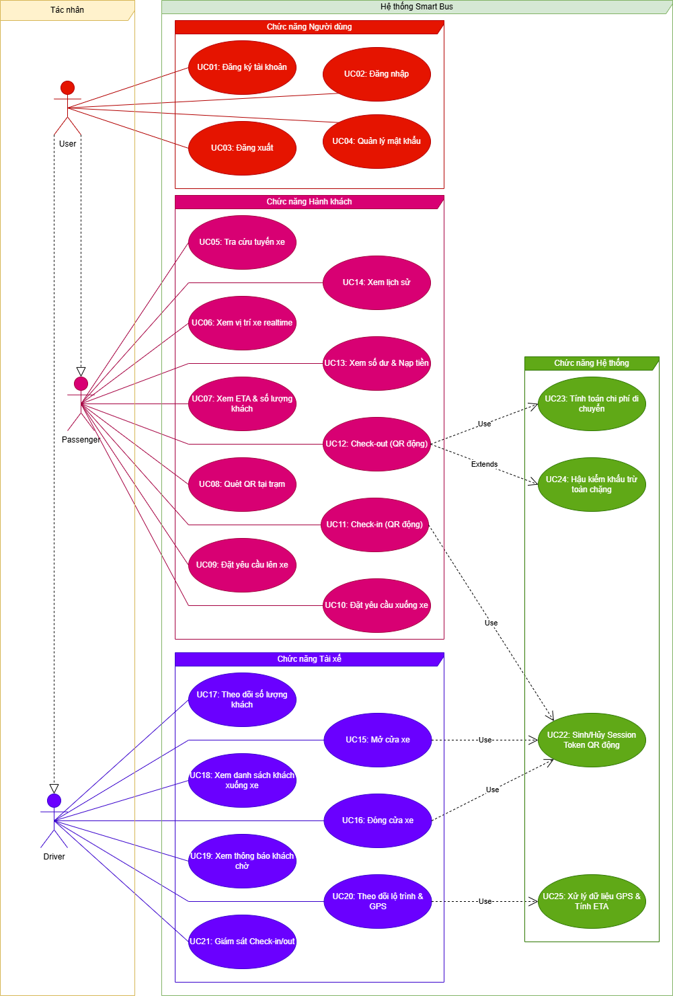
- Đặc tả các Use Case
- Đặc tả Use case Đăng ký tài khoản - UC01
1. Tên UC | Đăng ký tài khoản mới
2. Mô tả UC | Người dùng tạo mới một tài khoản cá nhân để có thể sử dụng các dịch vụ của hệ thống Smart Bus.
3. Tác nhân | User
4. Trigger | Người dùng truy cập chức năng Đăng ký trên ứng dụng/web.
5. Điều kiện trước | Người dùng chưa có tài khoản trong hệ thống.
6. Điều kiện sau | Tài khoản được tạo thành công, thông tin được lưu vào cơ sở dữ liệu và người dùng có thể đăng nhập.
7. Luồng sự kiện
7.1. Luồng sự kiện chính | - B1: Người dùng chọn chức năng "Đăng ký".  - B2: Hệ thống hiển thị form đăng ký (Họ tên, Số điện thoại, Email, Mật khẩu, Xác nhận mật khẩu, - B3: Vai trò: Passenger/Driver).  - B4: Người dùng nhập đầy đủ thông tin và nhấn Đăng ký.  - B5: Hệ thống kiểm tra tính hợp lệ của dữ liệu (SĐT và Email chưa tồn tại).  - B6: Hệ thống tạo tài khoản mới, mã hóa mật khẩu và lưu vào cơ sở dữ liệu.  - B7: Hệ thống thông báo đăng ký thành công và gợi ý chuyển sang trang Đăng nhập.
7.2. Luồng sự kiện thay thế | - Nếu chọn vai trò Driver, hệ thống yêu cầu bổ sung thông tin (Biển số xe, tuyến đường phụ trách…).
7.3. Luồng ngoại lệ | - SĐT hoặc Email đã tồn tại → Hệ thống hiển thị thông báo lỗi và yêu cầu nhập lại.  - Mật khẩu và xác nhận mật khẩu không khớp → Hiển thị lỗi.  - Thông tin không hợp lệ (SĐT sai định dạng) → Hiển thị lỗi tương ứng.
8. Các yêu cầu khác | Mật khẩu phải được mã hóa (hash).

- Đặc tả Use case Đăng nhập - UC02
1. Tên UC | Đăng nhập vào hệ thống
2. Mô tả UC | Người dùng đăng nhập bằng tài khoản đã đăng ký để truy cập các chức năng theo quyền hạn.
3. Tác nhân | User
4. Trigger | Người dùng mở ứng dụng và chọn chức năng Đăng nhập.
5. Điều kiện trước | Người dùng đã có tài khoản hợp lệ trong hệ thống.
6. Điều kiện sau | Người dùng được xác thực thành công và chuyển đến giao diện chính tương ứng với vai trò (Passenger hoặc Driver).
7. Luồng sự kiện
7.1. Luồng sự kiện chính | - B1: Người dùng nhập Số điện thoại/Email và Mật khẩu.  - B2: Người dùng nhấn nút Đăng nhập.  - B3: Hệ thống kiểm tra thông tin đăng nhập.  - B4: Hệ thống tạo phiên làm việc.  - B5: Hệ thống chuyển hướng người dùng đến giao diện phù hợp với vai trò.
7.2. Luồng sự kiện thay thế | - Người dùng chọn "Ghi nhớ đăng nhập" (tùy chọn).
7.3. Luồng ngoại lệ | - Sai mật khẩu → Hiển thị thông báo lỗi. Sau 5 lần thử sai liên tiếp, khóa tài khoản tạm thời (5 phút).  - Tài khoản chưa được kích hoạt → Yêu cầu xác thực OTP.  - Kết nối mạng lỗi → Hiển thị thông báo "Vui lòng kiểm tra kết nối".
8. Các yêu cầu khác | - Sử dụng JWT Token.  - Hỗ trợ "Quên mật khẩu".

- Đặc tả Use case Đăng xuất - UC03
1. Tên UC | Đăng xuất khỏi hệ thống
2. Mô tả UC | Người dùng kết thúc phiên làm việc để bảo vệ thông tin tài khoản.
3. Tác nhân | User
4. Trigger | Người dùng chọn chức năng Đăng xuất trên ứng dụng/web.
5. Điều kiện trước | Người dùng đang trong trạng thái đã đăng nhập.
6. Điều kiện sau | Phiên làm việc bị hủy, người dùng quay về trang đăng nhập.
7. Luồng sự kiện
7.1. Luồng sự kiện chính | - B1: Người dùng chọn "Đăng xuất".  - B2: Hệ thống xác nhận lại (tùy chọn).  - B3: Hệ thống hủy phiên làm việc hiện tại.  - B4: Hệ thống chuyển người dùng về trang Đăng nhập.
7.2. Luồng sự kiện thay thế
7.3. Luồng ngoại lệ | - Nếu là tài xế và kiểm tra thấy xe đang chạy → Từ chối đăng xuất.  - Mất kết nối trong lúc đăng xuất → Hệ thống xóa session cục bộ trên thiết bị.
8. Các yêu cầu khác | - Xóa token/session trên client và server.  - Xóa dữ liệu nhạy cảm được lưu tạm trên thiết bị.

- Đặc tả Use case Quản lý mật khẩu - UC04
1. Tên UC | Quản lý mật khẩu (Đổi mật khẩu / Khôi phục mật khẩu)
2. Mô tả UC | Người dùng thay đổi mật khẩu định kỳ hoặc khôi phục mật khẩu khi quên.
3. Tác nhân | User
4. Trigger | Người dùng chọn "Đổi mật khẩu" hoặc "Quên mật khẩu" trong phần quản lý tài khoản.
5. Điều kiện trước | Người dùng đã đăng nhập (đối với đổi mật khẩu) hoặc có tài khoản hợp lệ (đối với khôi phục).
6. Điều kiện sau | Mật khẩu được cập nhật thành công.
7. Luồng sự kiện
7.1. Luồng sự kiện chính | - B1: Người dùng chọn Đổi mật khẩu.  - B2: Nhập mật khẩu cũ, mật khẩu mới, xác nhận mật khẩu mới.  - B3: Hệ thống kiểm tra mật khẩu cũ đúng.  - B4: Hệ thống cập nhật mật khẩu mới (đã mã hóa).  - B5: Hệ thống thông báo thành công.
7.2. Luồng sự kiện thay thế | - B1: Người dùng chọn Quên mật khẩu.  - B2: Nhập SĐT/Email đã đăng ký.  - B3: Hệ thống gửi mã OTP về SĐT.  - B4: Người dùng nhập OTP và đặt mật khẩu mới.
7.3. Luồng ngoại lệ | - Mật khẩu cũ sai → Báo lỗi.  - OTP hết hạn hoặc sai → Yêu cầu gửi lại.  - Mật khẩu mới không đủ mạnh → Hiển thị yêu cầu (ít nhất 8 ký tự, có chữ và số).
8. Các yêu cầu khác | - Mật khẩu phải được hash trước khi lưu.  - Có giới hạn thời gian cho OTP.

- Đặc tả Use case Tra cứu tuyến xe - UC05
1. Tên UC | Tra cứu tuyến xe
2. Mô tả UC | Hành khách xem danh sách các tuyến xe buýt và thông tin lộ trình chi tiết của từng tuyến.
3. Tác nhân | Passenger
4. Trigger | Hành khách mở ứng dụng và chọn chức năng Tra cứu tuyến.
5. Điều kiện trước | Hành khách đã đăng nhập vào ứng dụng (hoặc có thể xem ở chế độ công khai).
6. Điều kiện sau | Hành khách nhận được danh sách tuyến và thông tin lộ trình.
7. Luồng sự kiện
7.1. Luồng sự kiện chính | - B1: Hành khách nhận được danh sách tuyến và thông tin lộ trình. Hành khách chọn chức năng "Tra cứu tuyến xe".  - B2: Hệ thống hiển thị danh sách tất cả các tuyến xe buýt.  - B3: Hành khách chọn một tuyến cụ thể.  - B4: Hệ thống hiển thị chi tiết lộ trình (các trạm dừng, thứ tự trạm, khoảng cách, thời gian chạy).  - B5: Hành khách có thể tìm kiếm tuyến theo số tuyến hoặc điểm đi/điểm đến.
7.2. Luồng sự kiện thay thế
7.3. Luồng ngoại lệ | - Không có dữ liệu tuyến → Hiển thị thông báo "Hiện chưa có tuyến nào".  - Lỗi kết nối → Hiển thị thông báo và cho phép xem dữ liệu cache (nếu có).
8. Các yêu cầu khác | - Hỗ trợ tìm kiếm và lọc tuyến.  - Giao diện thân thiện, có thể hiển thị bản đồ lộ trình.

- Đặc tả Use case Xem vị trí xe trên bản đồ theo thời gian thực – UC06
1. Tên UC | Xem vị trí xe hiện tại trên bản đồ theo thời gian thực
2. Mô tả UC | Hành khách xem vị trí thời gian thực của các xe buýt trên bản đồ.
3. Tác nhân | Passenger
4. Trigger | Hành khách chọn xem vị trí xe trong chức năng tra cứu.
5. Điều kiện trước | Hành khách đã chọn tuyến xe hoặc đang ở màn hình theo dõi xe.
6. Điều kiện sau | Vị trí xe được hiển thị và cập nhật trên bản đồ.
7. Luồng sự kiện
7.1. Luồng sự kiện chính | - B1: Hành khách chọn tuyến xe muốn theo dõi.  - B2: Hệ thống hiển thị bản đồ với các xe đang hoạt động trên tuyến.  - B3: Vị trí xe được cập nhật định kỳ (mỗi 3-5 giây).  - B4: Hành khách có thể click vào xe để xem thông tin chi tiết (tốc độ, số lượng khách, biển số).
7.2. Luồng sự kiện thay thế
7.3. Luồng ngoại lệ | - Xe chưa gửi GPS → Hiển thị xe ở vị trí cuối cùng và ghi chú "Dữ liệu cũ".  - Mất kết nối → Sử dụng dữ liệu cache gần nhất.
8. Các yêu cầu khác | Sử dụng Leaflet hoặc Google Maps (demo dùng Leaflet + tọa độ giả lập).

- Đặc tả Use case Xem thời gian xe dự kiến đến trạm (ETA) và số lượng khách trên xe - UC07
1. Tên UC | Xem thời gian xe dự kiến đến trạm (ETA) và số lượng khách trên xe
2. Mô tả UC | Hành khách xem thời gian dự kiến xe đến trạm và số lượng hành khách hiện tại trên xe.
3. Tác nhân | Passenger
4. Trigger | Hành khách đang xem thông tin tuyến hoặc tại trạm dừng.
5. Điều kiện trước | Hệ thống đã có dữ liệu GPS từ xe.
6. Điều kiện sau | Hành khách nhận được thông tin ETA và số lượng khách.
7. Luồng sự kiện
7.1. Luồng sự kiện chính | - B1: Hành khách chọn trạm dừng hoặc tuyến xe.  - B2: Hệ thống hiển thị danh sách xe sắp đến cùng với:  - Thời gian dự kiến đến (ETA)  - Số lượng hành khách hiện tại  - Trạng thái xe (đang chạy, sắp đến...)  - B3: Thông tin được cập nhật realtime.
7.2. Luồng sự kiện thay thế
7.3. Luồng ngoại lệ | Chưa có dữ liệu GPS → Hiển thị ETA ước tính dựa trên lịch trình cố định.
8. Các yêu cầu khác | Cập nhật tự động mà không cần reload trang.

- Đặc tả Use case Quét mã QR tại trạm - UC08
1. Tên UC | Quét mã QR tại trạm để xem thông tin trạm
2. Mô tả UC | Hành khách quét mã QR cố định tại trạm để xem nhanh thông tin trạm và các tuyến xe đi qua.
3. Tác nhân | Passenger
4. Trigger | Hành khách sử dụng chức năng quét QR trong ứng dụng và hướng camera vào mã QR tại trạm.
5. Điều kiện trước | Hành khách đang ở gần trạm có mã QR.
6. Điều kiện sau | Hệ thống hiển thị thông tin chi tiết của trạm.
7. Luồng sự kiện
7.1. Luồng sự kiện chính | - B1: Hành khách mở chức năng quét QR.  - B2: Hệ thống mở camera và quét mã QR.  - B3: Hệ thống nhận diện ID trạm từ QR.  - B4: Hệ thống truy xuất và hiển thị: danh sách tuyến đi qua, ETA của các xe, lộ trình.  - B5: Hành khách có thể gửi yêu cầu lên xe trực tiếp từ màn hình này.
7.2. Luồng sự kiện thay thế
7.3. Luồng ngoại lệ | - Không quét được QR → Cho phép nhập thủ công ID trạm.  - Mã QR không hợp lệ → Thông báo lỗi.
8. Các yêu cầu khác

- Đặc tả Use case Đặt yêu cầu lên xe từ trạm dừng – UC09
1. Tên UC | Đặt yêu cầu lên xe từ trạm dừng
2. Mô tả UC | Hành khách đang chờ tại trạm gửi yêu cầu để tài xế biết và dừng xe đón.
3. Tác nhân | Passenger
4. Trigger | Hành khách đang ở trạm và muốn lên xe.
5. Điều kiện trước | Hành khách đã xác định được tuyến xe muốn đi.
6. Điều kiện sau | Yêu cầu được gửi đến thiết bị của tài xế.
7. Luồng sự kiện
7.1. Luồng sự kiện chính | - B1: Hành khách chọn tuyến xe muốn lên.  - B2: Hành khách nhấn "Đặt yêu cầu lên xe".  - B3: Hệ thống gửi thông báo đến thiết bị tài xế xe gần nhất.  - B4: Tài xế nhận được thông báo số lượng khách đang chờ tại trạm.  - B5: Hệ thống thông báo cho hành khách rằng yêu cầu đã được gửi.
7.2. Luồng sự kiện thay thế
7.3. Luồng ngoại lệ
8. Các yêu cầu khác | Thông báo realtime cho tài xế.

- Đặc tả Use case Đặt trước yêu cầu xuống xe – UC10
1. Tên UC | Đặt trước yêu cầu xuống xe trên ứng dụng
2. Mô tả UC | Hành khách đang trên xe đặt trước trạm muốn xuống để tài xế biết và dừng xe đúng chỗ.
3. Tác nhân | Passenger
4. Trigger | Hành khách đang trên xe và muốn xuống ở trạm cụ thể.
5. Điều kiện trước | Hành khách đã Check-in thành công.
6. Điều kiện sau | Thông tin yêu cầu xuống xe được gửi đến tài xế.
7. Luồng sự kiện
7.1. Luồng sự kiện chính | - B1: Hành khách chọn chức năng "Đặt trạm xuống".  - B2: Hệ thống hiển thị danh sách trạm sắp tới trên tuyến.  - B3: Hành khách chọn trạm muốn xuống.  - B4: Hệ thống gửi thông báo đến thiết bị tài xế (danh sách khách xuống trạm tiếp theo).  - B5: Hệ thống xác nhận với hành khách.
7.2. Luồng sự kiện thay thế
7.3. Luồng ngoại lệ | Chọn trạm đã qua → Hệ thống cảnh báo.
8. Các yêu cầu khác | Hiển thị rõ ràng cho tài xế danh sách khách xuống trạm sắp tới.

- Đặc tả Use case Check-in (QR động) – UC11
1. Tên UC | Check-in (QR động)
2. Mô tả UC | Hành khách quét mã QR động trên xe để ghi nhận bắt đầu hành trình (Check-in).
3. Tác nhân | Passenger
4. Trigger | Hành khách quét mã QR khi lên xe (cửa xe đang mở).
5. Điều kiện trước | - Mã QR động đang được hiển thị trên xe.  - Hành khách đã đăng nhập và có số dư tài khoản đủ.
6. Điều kiện sau | - Trạng thái Check-in được ghi nhận.  - Tài xế nhận được thông báo.
7. Luồng sự kiện
7.1. Luồng sự kiện chính | - B1: Hành khách mở ứng dụng và chọn chức năng quét QR.  - B2: Hệ thống quét và gửi Session Token lên server.  - B3: Server kiểm tra tính hợp lệ của mã QR.  - B4: Hệ thống ghi nhận Check-in (thời gian, trạm lên, xe).  - B5: Hệ thống gửi thông báo thành công về ứng dụng và thiết bị tài xế.
7.2. Luồng sự kiện thay thế
7.3. Luồng ngoại lệ | - Mã QR hết hạn hoặc không hợp lệ → Hiển thị lỗi "Mã QR không hợp lệ".  - Số dư không đủ → Yêu cầu nạp tiền trước khi Check-in.
8. Các yêu cầu khác | - Thời gian phản hồi nhanh (dưới 3 giây).  - Hỗ trợ quét QR ngay cả khi ánh sáng yếu.

- Đặc tả Use case Check-out (QR động) – UC12
1. Tên UC | Check-out (QR động)
2. Mô tả UC | Hành khách quét mã QR động trên xe để ghi nhận kết thúc hành trình và tính tiền.
3. Tác nhân | Passenger
4. Trigger | Hành khách quét mã QR khi xuống xe (cửa xe mở tại trạm).
5. Điều kiện trước | Hành khách đã Check-in thành công trước đó.
6. Điều kiện sau | - Chi phí được tính toán và khấu trừ.  - Hành trình được lưu vào lịch sử.
7. Luồng sự kiện
7.1. Luồng sự kiện chính | - B1: Hành khách chọn quét QR khi xuống xe.  - B2: Hệ thống quét và gửi Session Token.  - B3: Server xác thực và tính toán chi phí dựa trên quãng đường thực tế.  - B4: Hệ thống khấu trừ tiền từ tài khoản.  - B5: Hệ thống gửi thông báo thành công và số dư mới cho hành khách.  - B6: Hệ thống thông báo cho tài xế.
7.2. Luồng sự kiện thay thế
7.3. Luồng ngoại lệ | - Quên quét Check-out → Hệ thống sẽ xử lý hậu kiểm (UC24).  - Mã QR không hợp lệ → Hiển thị lỗi.
8. Các yêu cầu khác | - Tính toán chi phí chính xác theo khoảng cách thực tế.

- Đặc tả Use case Xem số dư và nạp tiền vào tài khoản– UC13
1. Tên UC | Xem số dư và nạp tiền vào tài khoản
2. Mô tả UC | Hành khách xem số dư tài khoản và thực hiện nạp tiền.
3. Tác nhân | Passenger
4. Trigger | Hành khách mở phần Quản lý tài khoản.
5. Điều kiện trước | Hành khách đã đăng nhập.
6. Điều kiện sau | Số dư tài khoản được cập nhật (nếu nạp tiền).
7. Luồng sự kiện
7.1. Luồng sự kiện chính | - B1: Hành khách vào mục "Ví của tôi".  - B2: Hệ thống hiển thị số dư hiện tại.  - B3: Hành khách chọn "Nạp tiền".  - B4: Hệ thống hiển thị các phương thức nạp (ví dụ: chuyển khoản, ví điện tử).  - B5: Sau khi nạp thành công, số dư được cập nhật realtime.
7.2. Luồng sự kiện thay thế
7.3. Luồng ngoại lệ | - Nạp tiền thất bại → Hiển thị lý do lỗi.
8. Các yêu cầu khác | - Lịch sử giao dịch phải được lưu trữ.

- Đặc tả Use case Xem lịch sử giao dịch và lịch sử di chuyển – UC14
1. Tên UC | Xem lịch sử giao dịch và lịch sử di chuyển
2. Mô tả UC | Hành khách xem lịch sử giao dịch tiền và lịch sử các chuyến di chuyển.
3. Tác nhân | Passenger
4. Trigger | Hành khách vào phần Lịch sử trong tài khoản.
5. Điều kiện trước | Hành khách đã đăng nhập và đã có ít nhất một giao dịch hoặc chuyến đi.
6. Điều kiện sau | Hành khách xem được thông tin lịch sử.
7. Luồng sự kiện
7.1. Luồng sự kiện chính | - B1: Hành khách chọn "Lịch sử".  - B2: Hệ thống hiển thị 2 tab: Lịch sử giao dịch và Lịch sử di chuyển.  - B3: Hành khách có thể lọc theo thời gian hoặc tuyến xe.  - B4: Hệ thống hiển thị chi tiết từng chuyến (thời gian, tuyến, chi phí, trạm lên/xuống).
7.2. Luồng sự kiện thay thế
7.3. Luồng ngoại lệ | - Chưa có lịch sử → Hiển thị thông báo "Bạn chưa có chuyến đi nào".
8. Các yêu cầu khác | - Dữ liệu phải được lưu trữ an toàn và có thể xem lại lâu dài.

- Đặc tả Use case Mở cửa xe – UC15
1. Tên UC | Mở cửa xe
2. Mô tả UC | Tài xế thao tác mở cửa xe, hệ thống tự động sinh mã QR động cho hành khách quét.
3. Tác nhân | Driver
4. Trigger | Tài xế bấm nút Mở cửa khi xe dừng tại trạm.
5. Điều kiện trước | Xe đang dừng và tài xế đã đăng nhập vào thiết bị.
6. Điều kiện sau | Mã QR động được hiển thị trên màn hình và có hiệu lực.
7. Luồng sự kiện
7.1. Luồng sự kiện chính | - B1: Tài xế bấm nút "Mở cửa xe" trên thiết bị.  - B2: Hệ thống gửi tín hiệu đến server để sinh Session Token.  - B3: Hệ thống tạo mã QR động chứa Session Token.  - B4: Mã QR được hiển thị trên màn hình tại cửa xe.  - B5: Hệ thống thông báo trạng thái cho tài xế.
7.2. Luồng sự kiện thay thế
7.3. Luồng ngoại lệ | - Mất kết nối với server → Hệ thống sử dụng chế độ offline (nếu hỗ trợ).
8. Các yêu cầu khác | - Thời gian sinh QR phải nhanh (dưới 2 giây).

- Đặc tả Use case Đóng cửa xe – UC16
1. Tên UC | Đóng cửa xe
2. Mô tả UC | Tài xế thao tác đóng cửa xe, hệ thống tự động hủy hiệu lực mã QR động.
3. Tác nhân | Driver
4. Trigger | Tài xế bấm nút Đóng cửa để xe di chuyển.
5. Điều kiện trước | Cửa xe đang ở trạng thái mở và có mã QR đang hiển thị.
6. Điều kiện sau | Mã QR động bị ẩn hoặc hủy hiệu lực ngay lập tức.
7. Luồng sự kiện
7.1. Luồng sự kiện chính | - B1: Tài xế bấm nút "Đóng cửa xe".  - B2: Hệ thống gửi lệnh hủy Session Token đến server.  - B3: Mã QR trên màn hình bị ẩn hoặc vô hiệu hóa.  - B4: Hệ thống cập nhật trạng thái xe đang chạy.
7.2. Luồng sự kiện thay thế
7.3. Luồng ngoại lệ
8. Các yêu cầu khác | - Phải hủy QR ngay lập tức để chống gian lận.

- Đặc tả Use case Theo dõi số lượng hành khách hiện có trên xe – UC17
1. Tên UC | Theo dõi số lượng hành khách hiện có trên xe
2. Mô tả UC | Tài xế theo dõi tổng số lượng hành khách hiện đang có trên xe.
3. Tác nhân | Driver
4. Trigger | Tài xế mở thiết bị hỗ trợ hoặc sau mỗi lần Check-in/Check-out.
5. Điều kiện trước | Tài xế đã đăng nhập.
6. Điều kiện sau | Số lượng hành khách được hiển thị và cập nhật realtime.
7. Luồng sự kiện
7.1. Luồng sự kiện chính | - B1: Hệ thống hiển thị số lượng hành khách hiện tại trên giao diện tài xế.  - B2: Số lượng được cập nhật tự động sau mỗi Check-in hoặc Check-out.  - B3: Tài xế có thể xem danh sách hành khách nếu cần.
7.2. Luồng sự kiện thay thế
7.3. Luồng ngoại lệ
8. Các yêu cầu khác | - Giao diện rõ ràng, dễ nhìn.

- Đặc tả Use case Xem danh sách hành khách muốn xuống tại trạm tiếp theo – UC18
1. Tên UC | Xem danh sách hành khách muốn xuống tại trạm tiếp theo
2. Mô tả UC | Tài xế xem danh sách hành khách đã đặt trước trạm xuống kế tiếp.
3. Tác nhân | Driver
4. Trigger | Khi xe đang di chuyển hoặc sắp đến trạm.
5. Điều kiện trước | Có hành khách đã đặt yêu cầu xuống xe.
6. Điều kiện sau | Danh sách được hiển thị cho tài xế.
7. Luồng sự kiện
7.1. Luồng sự kiện chính | - B1: Hệ thống hiển thị danh sách hành khách muốn xuống tại trạm tiếp theo.  - B2: Thông tin bao gồm số lượng và có thể chi tiết từng người.  - B3: Danh sách được cập nhật realtime.
7.2. Luồng sự kiện thay thế
7.3. Luồng ngoại lệ | - Không có hành khách xuống → Hiển thị "Không có yêu cầu xuống trạm này".
8. Các yêu cầu khác | - Hỗ trợ sắp xếp theo trạm.

- Đặc tả Use case Xem thông báo số lượng hành khách đang chờ lên xe tại các trạm phía trước – UC19
1. Tên UC | Xem thông báo số lượng hành khách đang chờ lên xe tại các trạm phía trước
2. Mô tả UC | Tài xế nhận thông báo số lượng khách đang chờ tại các trạm phía trước.
3. Tác nhân | Driver
4. Trigger | Khi có hành khách gửi yêu cầu lên xe từ trạm.
5. Điều kiện trước | Xe đang hoạt động trên tuyến.
6. Điều kiện sau | Tài xế nhận được thông tin để điều chỉnh tốc độ hoặc chuẩn bị dừng.
7. Luồng sự kiện
7.1. Luồng sự kiện chính | - B1: Hệ thống nhận yêu cầu từ hành khách tại trạm.  - B2: Hiển thị thông báo số lượng khách chờ tại từng trạm phía trước.  - B3: Tài xế có thể xem chi tiết nếu cần.
7.2. Luồng sự kiện thay thế
7.3. Luồng ngoại lệ
8. Các yêu cầu khác | - Thông báo nổi bật, dễ nhìn.

- Đặc tả Use case Theo dõi tốc độ, vị trí, lộ trình và trạng thái hoạt động của xe – UC20
1. Tên UC | Theo dõi tốc độ, vị trí, lộ trình và trạng thái hoạt động của xe
2. Mô tả UC | Tài xế theo dõi các thông số vận hành của xe (tốc độ, vị trí, lộ trình).
3. Tác nhân | Driver
4. Trigger | Tài xế mở thiết bị hỗ trợ trong ca làm việc.
5. Điều kiện trước | Tài xế đã đăng nhập và xe đang hoạt động.
6. Điều kiện sau | Thông tin vận hành được hiển thị realtime.
7. Luồng sự kiện
7.1. Luồng sự kiện chính | - B1: Hệ thống hiển thị tốc độ hiện tại, vị trí GPS, lộ trình.  - B2: Hiển thị trạng thái hoạt động của tuyến (đúng giờ, trễ...).  - B3: Thông tin được cập nhật liên tục.
7.2. Luồng sự kiện thay thế
7.3. Luồng ngoại lệ | - Mất tín hiệu GPS → Hiển thị cảnh báo.
8. Các yêu cầu khác | - Giao diện không gây phân tâm tài xế.

- Đặc tả Use case Giám sát trực quan trạng thái Check-in/Check-out của khách - UC21
1. Tên UC | Giám sát trực quan trạng thái Check-in/Check-out của khách
2. Mô tả UC | Tài xế giám sát qua âm thanh và màn hình khi có hành khách Check-in hoặc Check-out.
3. Tác nhân | Driver
4. Trigger | Có hành khách quét QR thành công.
5. Điều kiện trước | Hệ thống đang hoạt động.
6. Điều kiện sau | Tài xế nhận được thông báo trực quan và âm thanh.
7. Luồng sự kiện
7.1. Luồng sự kiện chính | - B1: Khi có hành khách quét QR thành công, hệ thống phát âm thanh cảnh báo.  - B2: Hiển thị thông tin hành khách (Check-in hoặc Check-out) trên màn hình.  - B3: Tài xế có thể dễ dàng kiểm tra bằng mắt.
7.2. Luồng sự kiện thay thế
7.3. Luồng ngoại lệ
8. Các yêu cầu khác | - Âm thanh rõ ràng nhưng không quá lớn gây khó chịu.

- Đặc tả Use case Sinh/Hủy Session Token QR động - UC22
1. Tên UC | Sinh/Hủy Session Token QR động
2. Mô tả UC | Hệ thống tự động sinh và hủy Session Token cho mã QR động dựa trên thao tác mở/đóng cửa xe.
3. Tác nhân | Driver
4. Trigger | Tài xế thực hiện thao tác Mở cửa hoặc Đóng cửa xe.
5. Điều kiện trước | Thiết bị của tài xế đã kết nối với server.
6. Điều kiện sau | Mã QR động được sinh ra (khi mở cửa) hoặc bị hủy hiệu lực (khi đóng cửa).
7. Luồng sự kiện
7.1. Luồng sự kiện chính | - B1: Hệ thống nhận tín hiệu Mở cửa từ thiết bị tài xế.  - B2: Hệ thống tạo Session Token ngẫu nhiên theo thời gian thực.  - B3: Token được gắn vào mã QR và gửi về màn hình trên xe.  - B4: Khi nhận tín hiệu Đóng cửa, hệ thống ngay lập tức hủy hiệu lực Token.  - B5: Hệ thống ghi log hoạt động.
7.2. Luồng sự kiện thay thế
7.3. Luồng ngoại lệ | - Mất kết nối → Hệ thống tạm lưu Token cục bộ và đồng bộ sau khi kết nối lại.
8. Các yêu cầu khác | - Token phải có thời gian sống ngắn và ngẫu nhiên cao để đảm bảo bảo mật.

- Đặc tả Use case Tính toán chi phí di chuyển thực tế - UC23
1. Tên UC | Tính toán chi phí di chuyển thực tế
2. Mô tả UC | Hệ thống tự động tính toán chi phí dựa trên quãng đường thực tế hành khách đã di chuyển khi Check-out.
3. Tác nhân | Passenger
4. Trigger | Hành khách thực hiện Check-out thành công.
5. Điều kiện trước | Hành khách đã thực hiện Check-in trước đó.
6. Điều kiện sau | Chi phí được tính chính xác và khấu trừ khỏi tài khoản.
7. Luồng sự kiện
7.1. Luồng sự kiện chính | - B1: Hệ thống nhận dữ liệu Check-out từ hành khách.  - B2: Hệ thống lấy thông tin trạm lên và trạm xuống.  - B3: Hệ thống tính toán khoảng cách thực tế và chi phí theo bảng giá.  - B4: Hệ thống khấu trừ tiền từ tài khoản hành khách.  - B5: Hệ thống lưu giao dịch vào lịch sử.
7.2. Luồng sự kiện thay thế
7.3. Luồng ngoại lệ | - Không tìm thấy dữ liệu Check-in → Sử dụng logic hậu kiểm (UC24).
8. Các yêu cầu khác | - Công thức tính giá vé phải rõ ràng và công bằng.

- Đặc tả Use case Hậu kiểm khấu trừ phí toàn chặng - UC24
1. Tên UC | Hậu kiểm khấu trừ phí toàn chặng
2. Mô tả UC | Hệ thống tự động xử lý khấu trừ phí toàn chặng nếu hành khách quên quét mã Check-out khi xuống xe.
3. Tác nhân | System
4. Trigger | Chuyến xe kết thúc toàn tuyến (về bến) và phát hiện hành khách chưa Check-out.
5. Điều kiện trước | Hành khách đã Check-in nhưng chưa Check-out.
6. Điều kiện sau | Tiền vé toàn chặng được khấu trừ từ tài khoản hành khách.
7. Luồng sự kiện
7.1. Luồng sự kiện chính | - B1: Khi chuyến xe kết thúc, hệ thống quét danh sách hành khách chưa Check-out.  - B2: Hệ thống xác định những hành khách này vẫn còn trên xe.  - B3: Hệ thống tự động khấu trừ tiền vé theo giá toàn chặng.  - B4: Hệ thống gửi thông báo cho hành khách về khoản khấu trừ hậu kiểm.
7.2. Luồng sự kiện thay thế
7.3. Luồng ngoại lệ
8. Các yêu cầu khác | - Phải có cơ chế thông báo minh bạch cho hành khách.

- Đặc tả Use case Xử lý dữ liệu GPS & Tính ETA – UC25
1. Tên UC | Xử lý dữ liệu GPS & Tính ETA
2. Mô tả UC | Hệ thống tiếp nhận dữ liệu GPS từ xe và tính toán thời gian dự kiến đến trạm (ETA) cho hành khách.
3. Tác nhân | System
4. Trigger | Thiết bị trên xe gửi dữ liệu GPS định kỳ.
5. Điều kiện trước | Xe đang hoạt động và đã kết nối với server.
6. Điều kiện sau | Thông tin vị trí và ETA được cập nhật cho toàn hệ thống.
7. Luồng sự kiện
7.1. Luồng sự kiện chính | - B1: Thiết bị tài xế gửi tọa độ GPS, tốc độ theo chu kỳ.  - B2: Hệ thống nhận và xử lý dữ liệu GPS.  - B3: Hệ thống tính toán ETA cho các trạm phía trước.  - B4: Hệ thống đẩy dữ liệu ETA và vị trí xe đến ứng dụng hành khách.
7.2. Luồng sự kiện thay thế
7.3. Luồng ngoại lệ | - Mất tín hiệu GPS → Sử dụng dữ liệu dự đoán hoặc vị trí cuối cùng.
8. Các yêu cầu khác | - Độ chính xác và tần suất cập nhật phù hợp cho demo.

- PHÂN TÍCH HỆ THỐNG
  - Sơ đồ lớp (Class Diagram)
- Xác định các lớp dự kiến
STT | Tên lớp | Loại | Mô tả
1 | User | Lớp trừu tượng (Abstract) | Lớp cha chung, chứa thông tin định danh và đăng nhập/đăng xuất.
2 | Passenger | Kế thừa User | Hành khách: thực hiện Check-in/Check-out, đặt yêu cầu lên/xuống xe.
3 | Driver | Kế thừa User | Tài xế: điều khiển đóng/mở cửa xe, xem danh sách hành khách.
4 | Bus | Thực thể | Xe buýt: gắn với 1 tuyến, 1 vị trí GPS, quản lý QRSession và hành khách hiện tại.
5 | Route | Thực thể | Tuyến xe buýt: danh sách trạm và giá vé cơ bản.
6 | Station | Thực thể | Trạm dừng: tọa độ và các tuyến đi qua.
7 | Trip | Thực thể | Chuyến đi của xe trên một tuyến (thời gian bắt đầu/kết thúc, trạng thái).
8 | QRSession | Thực thể | Phiên mã QR động gắn với 1 xe, có thời hạn hiệu lực.
9 | Ticket | Thực thể | Vé/hành trình cá nhân của hành khách: trạm lên, trạm xuống, cước phí, thời gian Check-in/Check-out.
10 | Account | Thực thể | Tài khoản ví điện tử gắn với 1 Passenger, quản lý số dư.
11 | Transaction | Thực thể | Giao dịch phát sinh trên Account (nạp/trừ tiền).
12 | GPSLocation | Thực thể | Vị trí GPS hiện tại của xe (tọa độ, tốc độ, thời gian).

- Xác định thuộc tính và phương thức của lớp
- User (abstract)
Thuộc tính | Kiểu | Phương thức
id | String | + login()
fullName | String | + logout()
phone | String
email | String
passwordHash | String
createdAt | DateTime

- Passenger (kế thừa User)
Thuộc tính | Kiểu | Phương thức
account | Account | + checkIn(QRSession)
 |  | + checkOut(QRSession)
 |  | + requestPickup(Station)
 |  | + requestDropoff(Station)

- Driver (kế thừa User)
Thuộc tính | Kiểu | Phương thức
licensePlate | String | + openDoor()
currentBus | Bus | + closeDoor()
 |  | + viewPassengerList()

- Bus
Thuộc tính | Kiểu | Phương thức
busId | String | + openDoor()
licensePlate | String | + closeDoor()
route | Route
currentLocation | GPSLocation
currentPassengerCount | int
passengers | List<Passenger>

- Route
Thuộc tính | Kiểu | Phương thức
routeId | String | (không có phương thức riêng)
routeName | String
stations | List<Station>
baseFare | double

- Station
Thuộc tính | Kiểu | Phương thức
stationId | String | (không có phương thức riêng)
name | String
latitude | double
longitude | double
routes | List<Route>

- Trip
Thuộc tính | Kiểu | Phương thức
tripId | String | (không có phương thức riêng)
bus | Bus
route | Route
startTime | DateTime
endTime | DateTime
status | String

- QRSession
Thuộc tính | Kiểu | Phương thức
token | String | + isValid()
bus | Bus | + invalidate()
createdAt | DateTime
expiredAt | DateTime

- Ticket
Thuộc tính | Kiểu | Phương thức
ticketId | String | (không có phương thức riêng)
passenger | Passenger
trip | Trip
startStation | Station
endStation | Station
fare | double
checkInTime | DateTime
checkOutTime | DateTime
status | String

- Account
Thuộc tính | Kiểu | Phương thức
accountId | String | + topUp(amount)
owner | Passenger | + deduct(amount)
balance | double

- Transaction
Thuộc tính | Kiểu | Phương thức
transId | String | (không có phương thức riêng)
account | Account
amount | double
type | String
timestamp | DateTime

- GPSLocation
Thuộc tính | Kiểu | Phương thức
latitude | double | (không có phương thức riêng)
longitude | double
speed | double
timestamp | DateTime

- Xác định mối liên hệ giữa các lớp (kèm số)
Lớp A | Quan hệ | Lớp B | Bản số (A – B) | Ghi chú
User | Kế thừa (Generalization) | Passenger | 1 – 1 | Passenger là một loại User
User | Kế thừa (Generalization) | Driver | 1 – 1 | Driver là một loại User
User | Association | Account | 1 – 0..1 | Một User (Passenger) có thể có 1 tài khoản ví
Passenger | Association | Ticket | 1 – 0..* | Một hành khách có nhiều vé/hành trình
Driver | Association | Bus | 1 – 1 | Một tài xế phụ trách đúng 1 xe
Bus | Association | Route | 1 – 1 | Một xe chạy trên 1 tuyến
Bus | Association | GPSLocation | 1 – 1 | Một xe có 1 vị trí GPS hiện tại
Bus | Association | QRSession | 1 – 0..* | Một xe sinh ra nhiều phiên QR theo thời gian
Bus | Association | Passenger | 1 – 0..* | Một xe đang chở nhiều hành khách
Trip | Association | Bus | 1 – 1 | Một chuyến đi thuộc về 1 xe
Trip | Association | Route | 1 – 1 | Một chuyến đi chạy trên 1 tuyến
Ticket | Association | Trip | 1 – 1 | Một vé gắn với 1 chuyến đi
Ticket | Association | Passenger | 1 – 1 | Một vé thuộc về 1 hành khách
QRSession | Association | Bus | 1 – 1 | Một phiên QR gắn với 1 xe
QRSession | Association | Passenger | 1 – 0..1 | Một phiên QR có thể được 1 hành khách sử dụng để Check-in/Check-out
Account | Association | Transaction | 1 – 0..* | Một tài khoản có nhiều giao dịch

- Sơ đồ lớp cho hệ thống
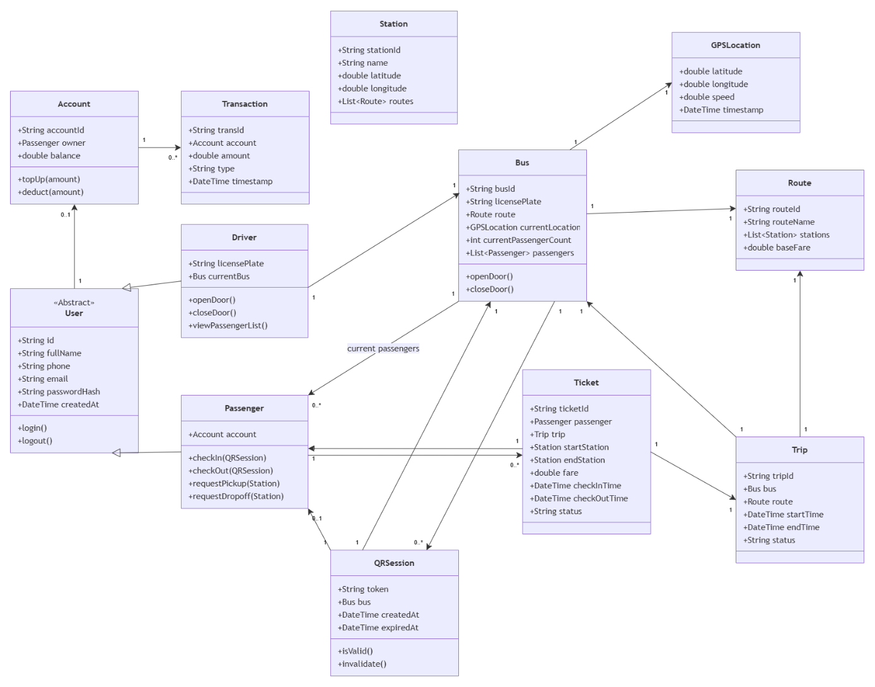
  - Sơ đồ tuần tự (Sequence Diagram)
- Đăng ký / Đăng nhập
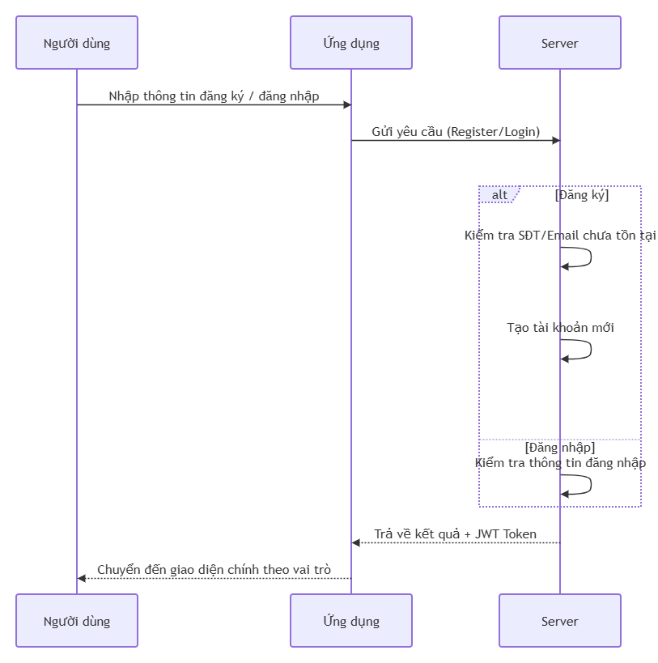
- Check-in (Quét QR lên xe)
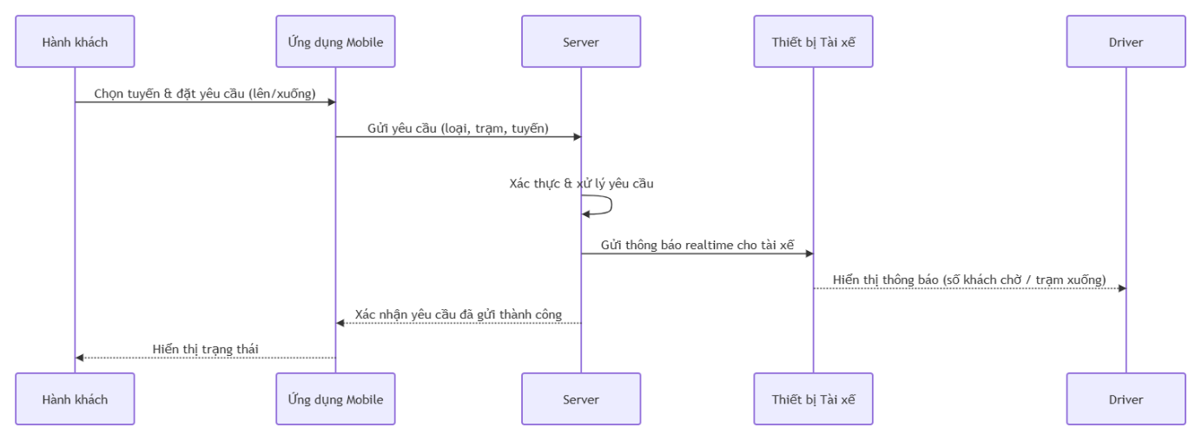
- Mở cửa xe & Sinh QR động
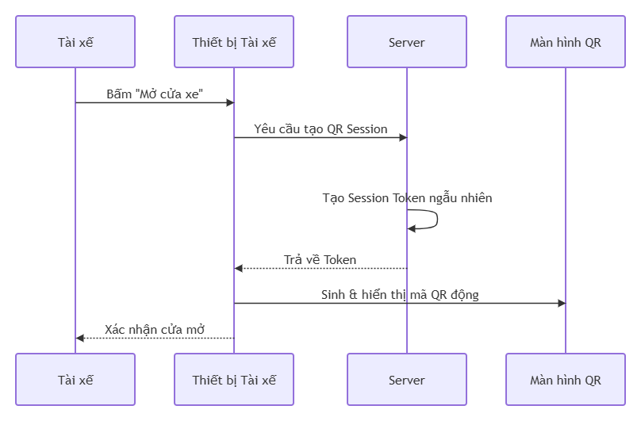
- Check-out (Quét QR xuống xe)
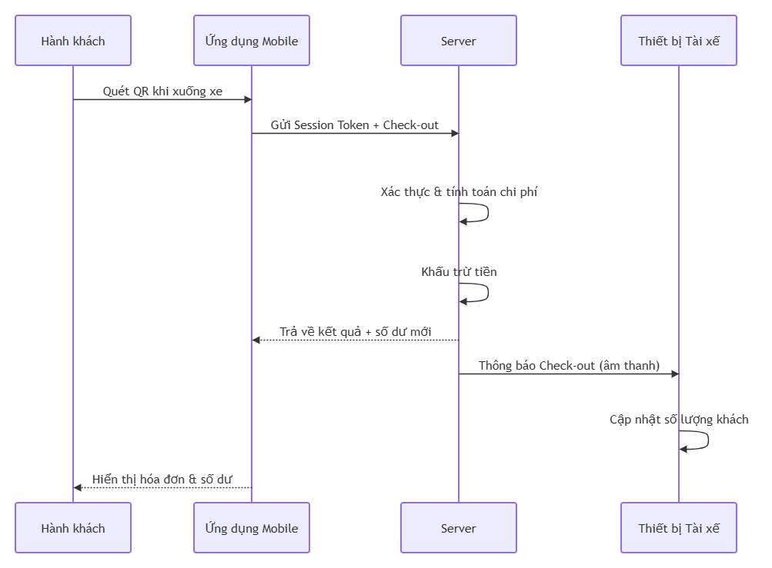
- Hậu kiểm (Quên Check-out)
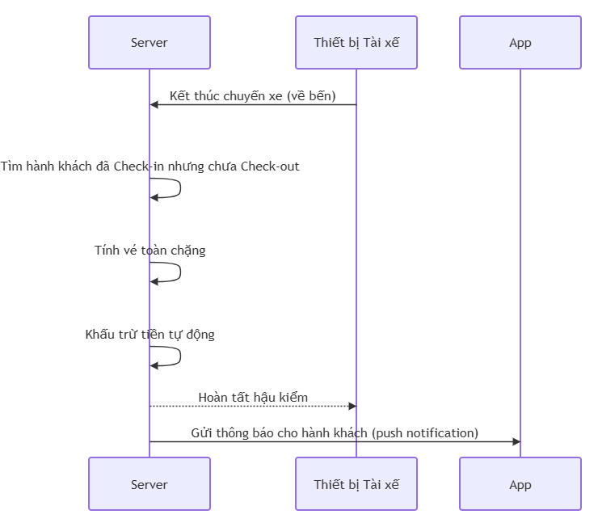
- Đặt yêu cầu lên/xuống xe

- Cập nhật GPS realtime
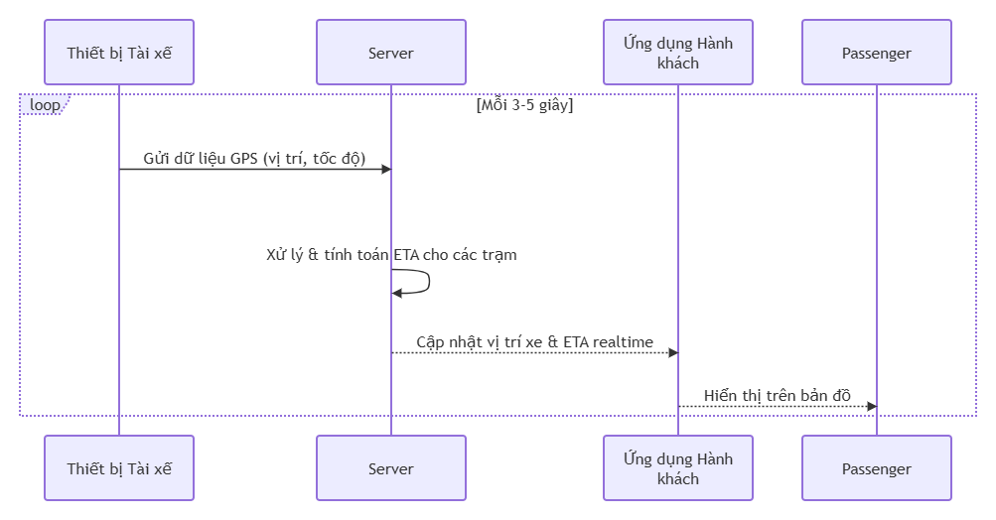
- Nạp tiền
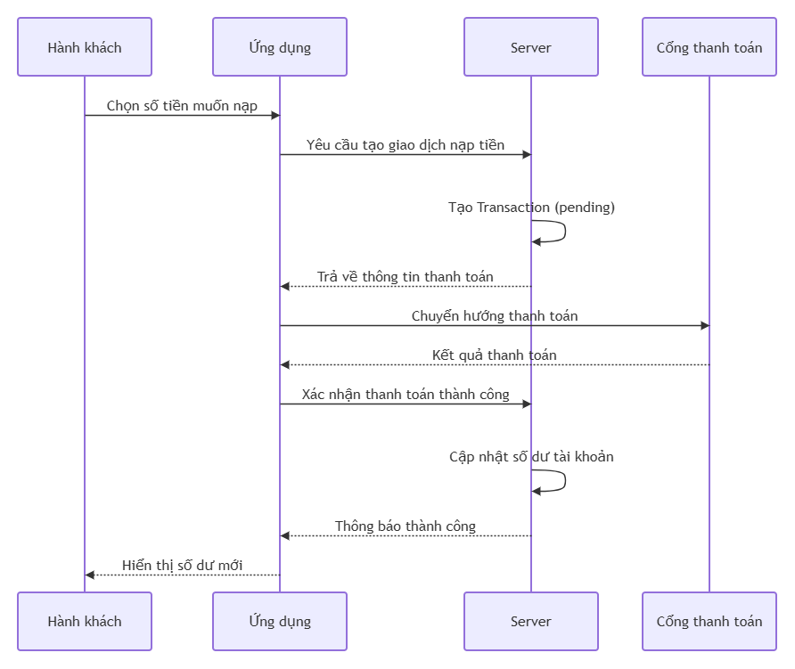

  - Sơ đồ hoạt động (Activity Diagram)
- Đăng ký / Đăng nhập
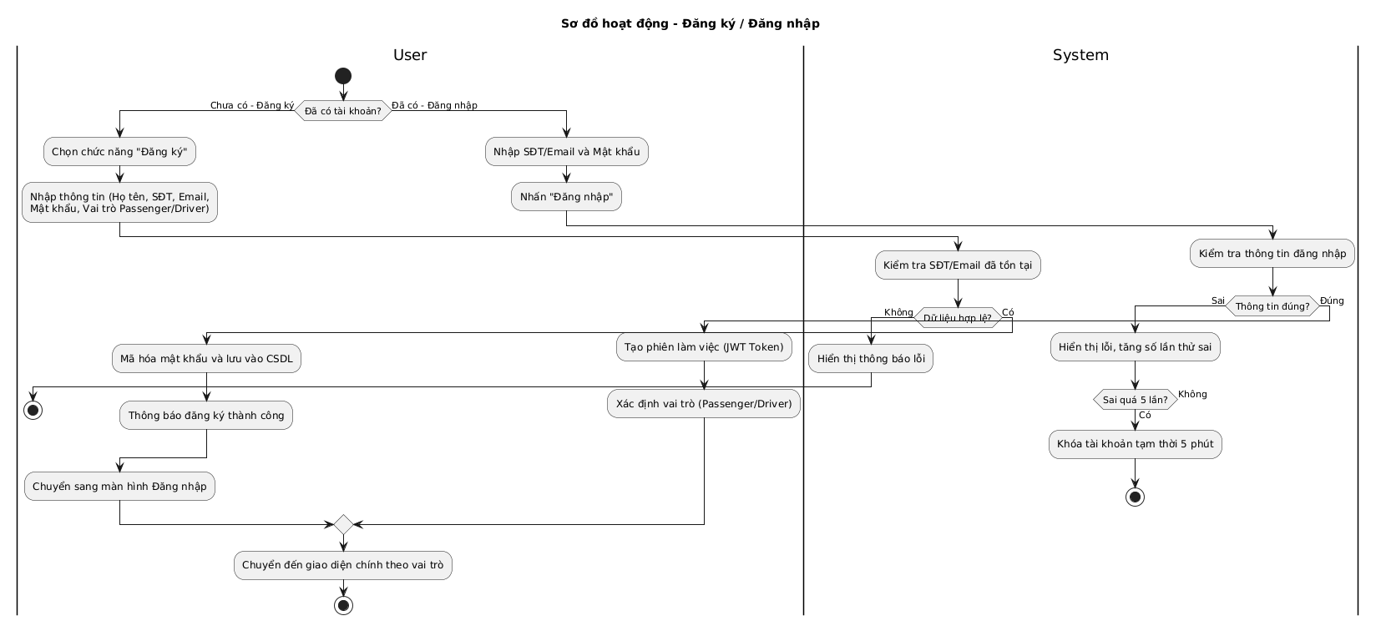
- Check-in (Quét QR lên xe)
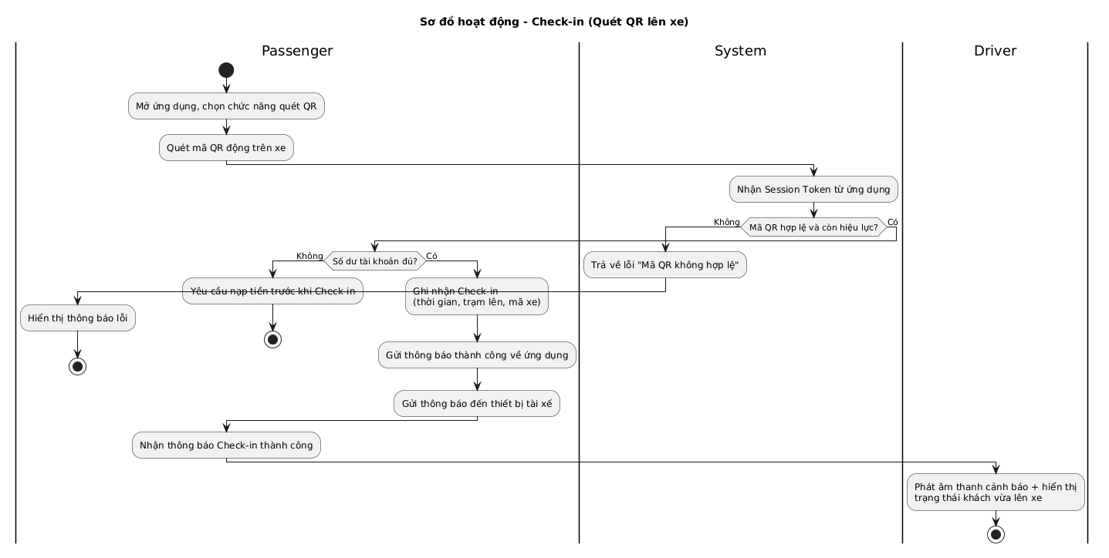
- Mở cửa xe & Sinh QR động
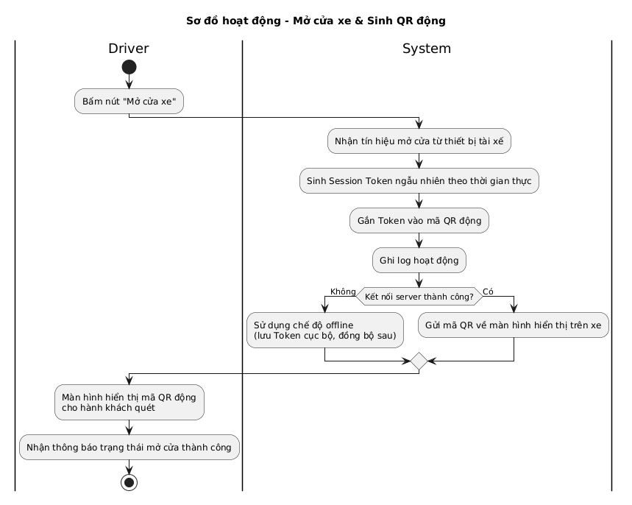
- Check-out (Quét QR xuống xe)
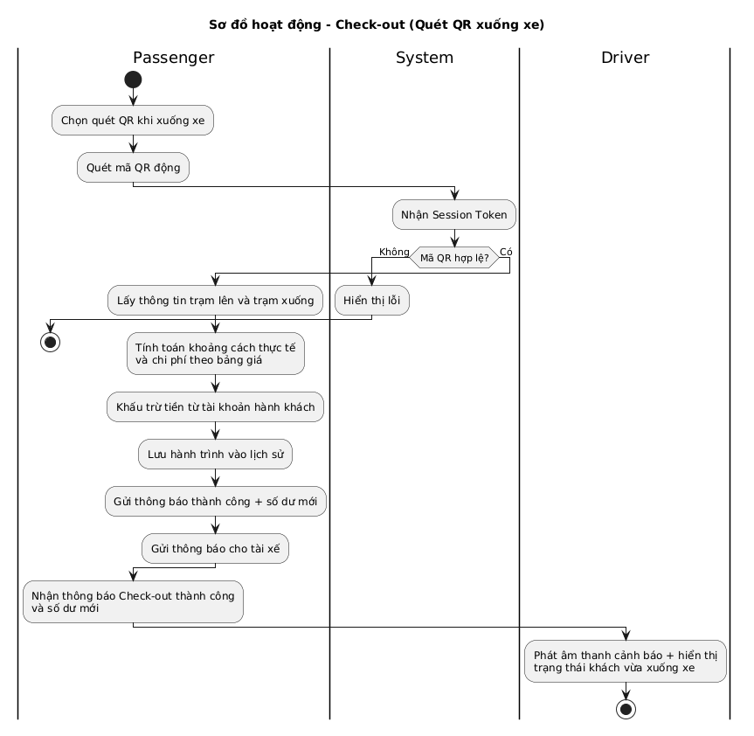
- Hậu kiểm (Quên Check-out)
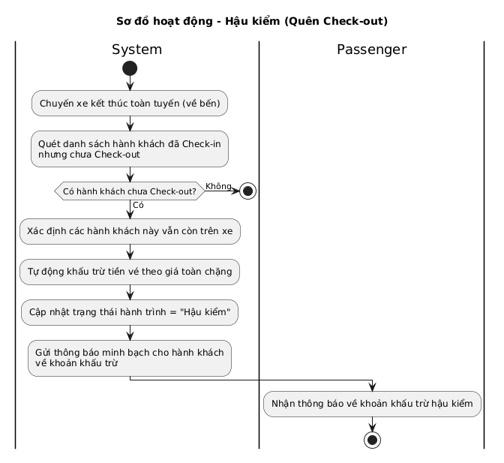
- Đặt yêu cầu lên/xuống xe
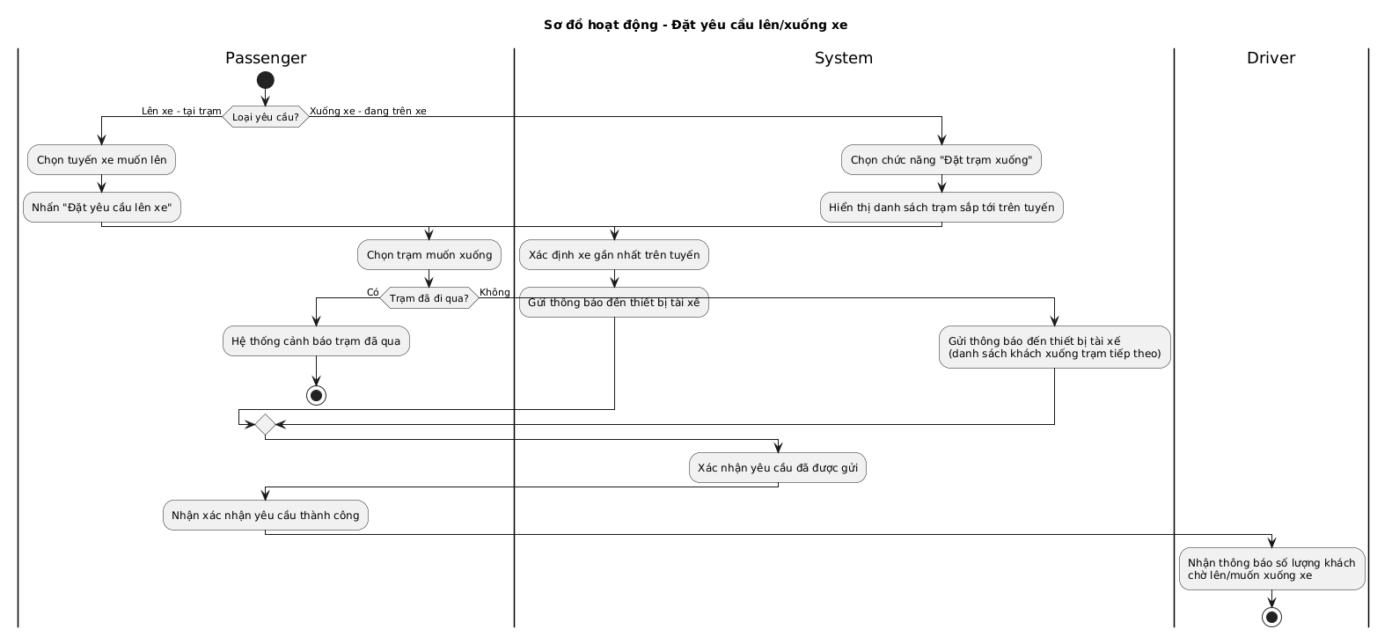
- Cập nhật GPS realtime
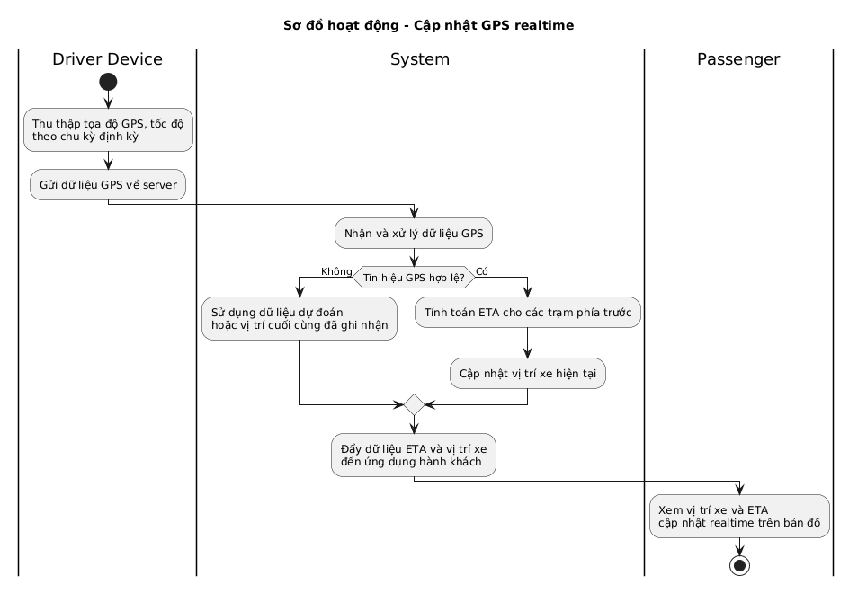
- Nạp tiền
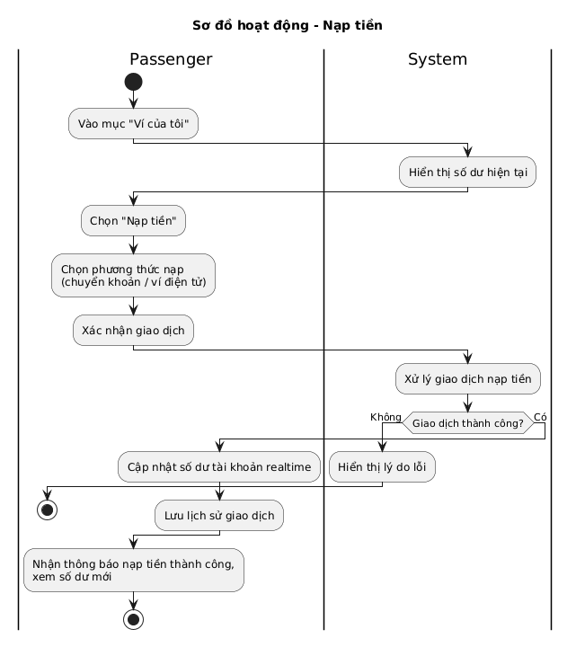

  - Sơ đồ dữ liệu (ERD)
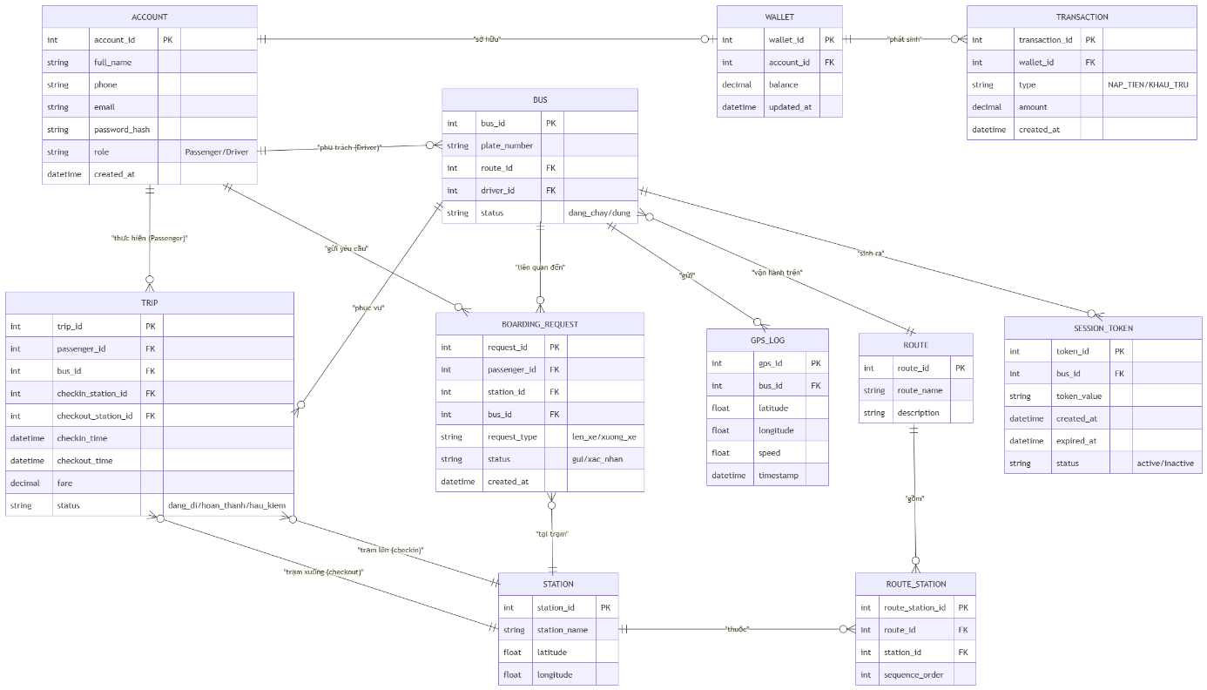

- THIẾT KẾ HỆ THỐNG

  - Thiết kế CSDL
- Lược đồ CSDL quan hệ cho hệ thống
- Bảng USERS
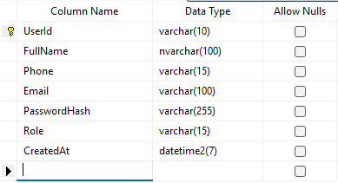
- Bảng BUSES
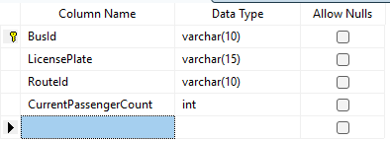
- Bảng ROUTES
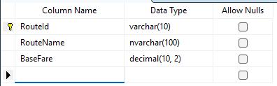
- Bảng STATIONS
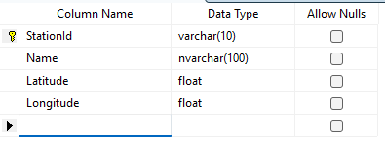
- Bảng ROUTE_STATIONS
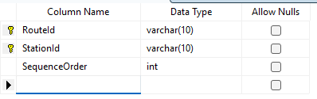
- Bảng TRIP
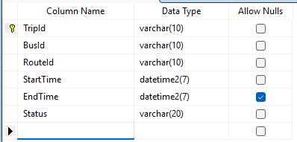
- Bảng DRIVERS
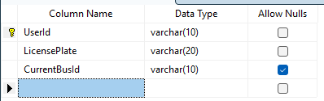
- Bảng PASSENGERS
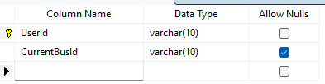
- Bảng QR_SESSIONS
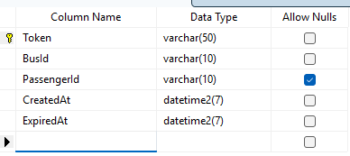
- Bảng TICKET
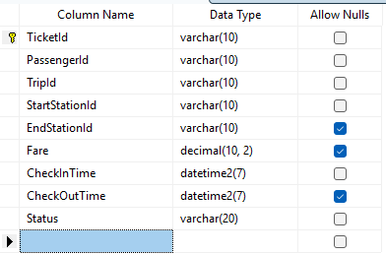
- Bảng ACCOUNT
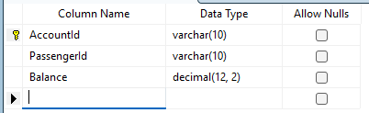
- Bảng TRANSACTIONS
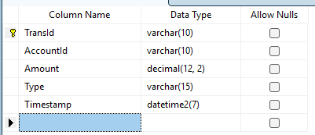
- Bảng GPSLOCATIONS
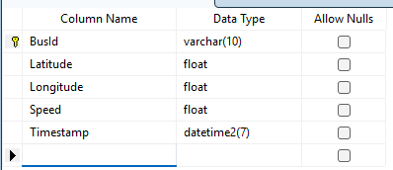

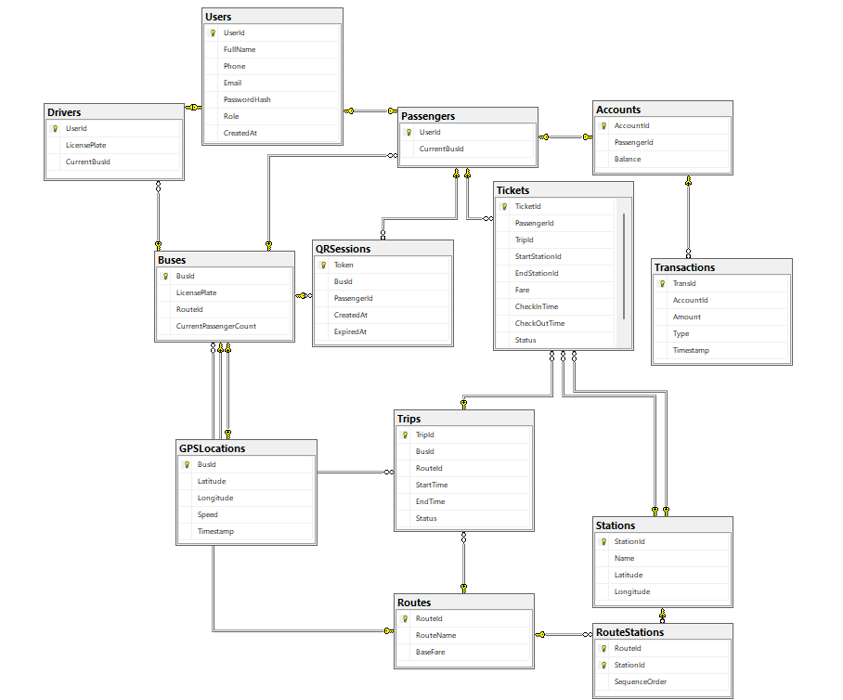
Database Diagram
- Dữ liệu mẫu cho các bảng
- Bảng USERS
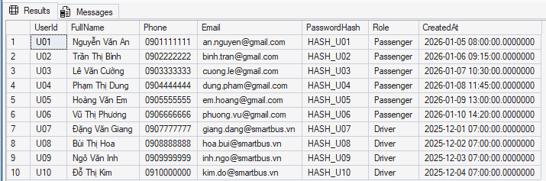
- Bảng BUSES
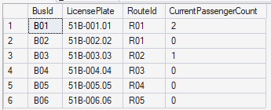
- Bảng ROUTES
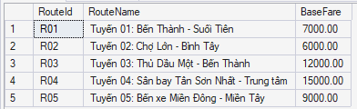
- Bảng STATIONS
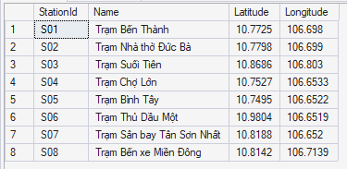
- Bảng ROUTE_STATIONS
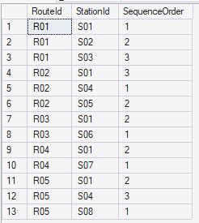
- Bảng TRIP
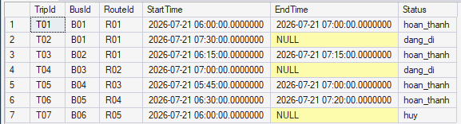
- Bảng DRIVERS
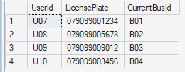
- Bảng PASSENGERS
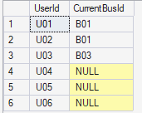
- Bảng QR_SESSIONS
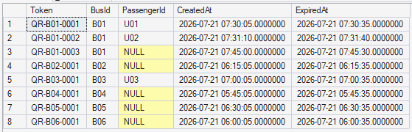
- Bảng TICKET
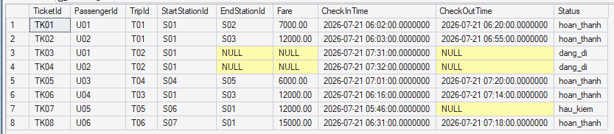
- Bảng ACCOUNT
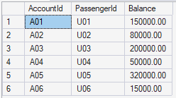
- Bảng TRANSACTIONS
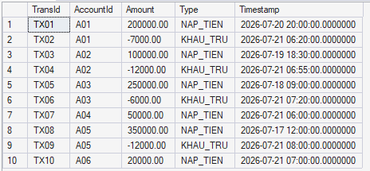
- Bảng GPSLOCATIONS
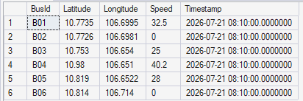

  - Thiết kế giao diện
Trong phần này, chúng tôi thiết kế giao diện cho một số chức năng cơ bản của hệ thống (nên chọn những chức năng đã đặc tả ở phần 1.4.5)
- Giao diện Đăng ký
Chụp hình giao diện ĐĂNG KÝ đưa vào đây
Mô tả giao diện (Giao diện này dùng để làm gì, hướng dẫn các thao tác chính trên giao diện này)
Nêu các yêu cầu trên giao diện này
Một số tình huống xảy ra
Tình huống | Mô tả tình huống | Xử lý/ Hồi đáp của hệ thống
1 | THÀNH CÔNG
2 | THẤT BẠI/LỖI
… | THẤT BẠI/LỖI
10
- Giao diện Đăng nhập
Chụp hình giao diện ĐĂNG NHẬP đưa vào đây
Mô tả giao diện (Giao diện này dùng để làm gì, hướng dẫn các thao tác chính trên giao diện này)
Nêu các yêu cầu trên giao diện này
Một số tình huống xảy ra
Tình huống | Mô tả tình huống | Xử lý/ Hồi đáp của hệ thống
1
2
…
10
- Giao diện Thêm sản phẩm
- Giao diện Đặt hàng
- Giao diện Thanh toán

(viết theo Mẫu của bài thực hành 5)

- CÀI ĐẶT VÀ THỬ NGHIỆM
  - Cài đặt
Trong phần này nhóm chúng tôi sẽ cài đặt các chức năng sau: (là các chức năng đã chọn để thiết kế giao diện ở phần 3.2)
- Đăng ký
- Đăng nhập
- Thêm sản phẩm
- Đặt hàng
- Thanh toán
Bảng phân công công việc:
STT | Ngày | Công việc | Người thực hiện | Ký tên
1 | … | Thiết kế dữ liệu | …
2 | … | Thiết kế giao diện | …
3 | . | Thiết kế xử lý | …
4 | … | Cài đặt | ….
5 | .. | Viết báo cáo | ….
6 | … | Kiểm tra chương trình | …
…
Danh sách tình trạng cài đặt các chức năng (mức độ hoàn thành)
STT | Chức năng | Mức độ hoàn thành | Ghi chú
 | Đăng ký | 100% | 10/10 tình huống đã cài đặt xong
 | Đăng nhập | 50% | 5/10 tình huống đã cài đặt xong/ thành công
 | Thêm sản phẩm | 25% | 2/8 tình huống
 | Đặt hàng | ?% | ? tình huống
 | Thanh toán | ?% | ? tình huống

  - Thử nghiệm
Phần này nhóm chúng tôi sẽ thử nghiệm cho các chức năng/ giao diện đã thiết kế ở mục 3.2. Sau đó chúng tôi sẽ chạy thử nghiệm cho một số tình huống đã được phân tích ở trên (đã cài đặt thành công như báo cáo ở phần 4.1).
- Chức năng Đăng ký
- TH1: Tình huống đăng ký thành công
Chụp hình tình huống 1 thử nghiệm vào đây
- TH2: Tình huống đăng ký không thành công với Username có ký tự đặc biệt
Chụp hình tình huống 2 thử nghiệm vào đây

- TH3: ….
Chụp hình tình huống 3 thử nghiệm vào đây

- …
- TH10: …
- Chức năng Đăng nhập
Chụp hình thử nghiệm 5 tình huống
- Chức năng Thêm sản phẩm
Chụp hình thử nghiệm 2 tình huống

- Chức năng Đặt hàng
…..
- Chức năng Thanh toán
…..

- KẾT LUẬN
  - Kết quả
Trình bày các kết quả mà nhóm đã làm được
  - Hạn chế
Nêu các công việc chưa làm được
  - Thuận lợi và khó khăn
- Thuận lợi

- Khó khăn

  - Hướng phát triển

TÀI LIỆU THAM KHẢO
Tài liệu tiếng Việt
- Tên tài liệu, tên tác giả, nhà xuất bản, năm xuất bản
Tài liệu tiếng Anh
- Tên tài liệu, tên tác giả, nhà xuất bản, năm xuất bản
Các trang web
URL, ngày giờ truy cập

Link source code: https://drive.google.com/drive/folders/1AEkBpUCkn4B3DS9GaP04JWrXnWuOjQ_e?usp=sharing
HƯỚNG DẪN ĐỊNH DẠNG
- Định dạng trang: lề trái 3cm, phải 2cm, trên 2.5cm, dưới 2.5cm
- Font chữ: Times New Roman
- Size: 13 cho toàn bộ nội dung (ngoại trừ các tiêu đề chương, phần thì size 14)
- Nội dung văn bản canh đều 2 bên
- Hình ảnh, bảng (nếu có) canh giữa, đặt tên hình, tên bảng theo thứ tự trang dần
- Sau khi nhóm làm xong tất cả nội dung thì cập nhật lại Trang Mục lục (Nhấp phải vào mục lục có sẵn/ Update field/ Update Page number only) để cập nhật lại số trang.

